МІНІСТЕРСТВО ОХОРОНИ ЗДОРОВ’Я УКРАЇНИ
ТЕРНОПІЛЬСЬКИЙ НАЦІОНАЛЬНИЙ МЕДИЧНИЙ УНІВЕРСИТЕТ
ІМЕНІ І. Я. ГОРБАЧЕВСЬКОГО МОЗ УКРАЇНИ

Фармацевтичний факультет
Кафедра клінічної фармації

ЗАТВЕРДЖУЮ
Завідувач кафедри клінічної фармації
Підпис
Олена Самогальська
«___» __________ 2024р.

Індекс УДК 615.03:615.212.4:616.211-002-053.8

КВАЛІФІКАЦІЙНА РОБОТА

На тему: Аналіз застосування жарознижувальних засобів при застуді
у дорослих

Виконав здобувач вищої освіти 5 курсу
Заочної форми навчання
спеціальності 226 Фармація, промислова фармація
Підпис Віталій Пастущин

Науковий керівник: кандидат медичних наук, доцент закладу вищої освіти кафедри клінічної фармації підпис Валентина Тюріна

ТЕРНОПІЛЬ 2024

ЗМІСТ
СПИСОК СКОРОЧЕНЬ І УМОВНИХ ПОЗНАЧЕНЬ 2
ВСТУП 3
РОЗДІЛ 1. Загальні поняття про застудні захворювання (гострі респіраторні захворювання).
  - Етіологія ГРЗ 5
  - Епідеміологія застудних захворювань 6
  - Етіопатогенез застудних захворювань 12
  - Класифікація та загальні клінічні ознаки застудних захворювань 15
РОЗДІЛ 2. Клініка та діагностика ГРЗ
2.1. Особливості клінічного перебігу в залежності від виду збудника 18
2.2. Специфічна лабораторна діагностика ГРЗ 21
РОЗДІЛ 3. Профілактика та лікування ГРЗ
3.1. Профілактика ГРЗ, фармацевтична опіка 23
3.2. Основні напрямки лікування ГРЗ 29
3.3. Лікарські засоби для симптоматичного лікування лихоманки 35
РОЗДІЛ 4. Аналіз анкет опитаних хворих, актуальні питання фармацевтичної опіки
4.1. Аналіз анкет опитаних хворих 42
4.2. Актуальні питання фармацевтичної опіки хворих з лихоманкою 52
ВИСНОВКИ 55
СПИСОК ВИКОРИСТАНОЇ ЛІТЕРАТУРИ 56

СПИСОК СКОРОЧЕНЬ І УМОВНИХ ПОЗНАЧЕНЬ
ВДШ – верхні дихальні шляхи
ГРВЗ – гостре респіраторне вірусне захворювання
ГРВІ – гостра респіраторна вірусна інфекція
ГРЗ – гостре респіраторне захворювання
ПР – побічні реакції
ЛЗ – лікарський засіб
МОЗ – Міністерство Охорони Здоровя
ВООЗ – Всесвітня Організація Охорони Здоровя

ВСТУП
Актуальність питання лікування і профілактики застудних захворювань: гострих респіраторних вірусних інфекцій та гострих респіраторних захворювань (ГРВІ та ГРЗ) на даному етапі зумовлена низкою факторів, головним чином кількістю хворих. Наприклад, за даними Всесвітньої організації охорони здоров'я (ВООЗ), щорічна захворюваність на ГРВІ становить 1,5 мільярда людей (кожна третя людина на планеті); на ГРВІ припадає 75% світових інфекційних захворювань, а під час епідемії - близько 90% всіх випадків. Ці цифри роблять ГРВІ основною причиною високої захворюваності та тимчасової непрацездатності. В Україні на ГРВІ щороку хворіють приблизно 10-14 мільйонів людей, що відповідає 25-30% від загальної захворюваності. Тому інформування про раціональне лікування та профілактику цих захворювань є важливим завданням фундаментальної та клінічної медицини. На глобальному та національному рівні цьому питанню приділяється постійна увага [1].
Поряд з терміном «ГРЗ» існує «ГРВІ». Традиційно діагноз «ГРВІ» встановлюють у разі підозри на вірусну етіологію захворювання. Така диференціація необхідна ще й тому, що етіологія визначає можливості та особливості етіотропного лікування. Тому термін «ГРЗ» слід застосовувати у разі підозри на невірусну етіологію захворювання (стрепто- і стафілококову, мікоплазмозну тощо). ГРЗ – це поняття, яке включає респіраторні хвороби різного походження, найчастіше вірусного та бактерійного, у т.ч. такі, що проявляються синдромом локального ураження дихальних шляхів (ларингіт, тонзиліт, фарингіт, бронхіт тощо).
ГРВІ - вірусні інфекції, яка характеризується загальним інтоксикаційним синдромом й ураженням слизової оболонки дихальних шляхів. Етіологічними чинниками ГРЗ можуть бути різні віруси, а також мікоплазми, легіонели, стрептококи, стафілококи, менінгококи, рикетсії, хламідії тощо. Клінічні прояви схожі, диференціювати їх неможливо. Часто застосовується особливо в зарубіжній літературі таке поняття, як «застуда» (англ. – common cold) – гостре інфекційне запалення будь-якої ділянки дихального тракту ( слизової оболонки носа, глотки та пазух носа) із підвищеним рівнем контагіозності хворого. Такий підхід виправданий, оскільки (за величезної кількості збудників та схожості клінічних проявів, розмаїття клінічних форм) далеко не завжди, навіть за умови повного обстеження хворого, можна встановити етіологію збудника, який призвів до респіраторного синдрому. Впродовж року кожна людина може хворіти на застуду мінімум 3–5 разів. Наслідками застуди можуть бути певні ускладнення та у ряді випадків – тривалі хронічні захворювання дихальної системи [2,3,4].
На сьогоднішній день більшість основних проблем, пов'язаних з боротьбою з респіраторними інфекціями, не вирішені з науково-методичної та практичної точки зору. Основними причинами цього є поліпатогенність і різноманітність клінічних типів ГРІ, існування численних серологічних варіантів збудників і різноманітність штамів, їх часта зміна, нерівномірне поширення в різних кліматичних і географічних зонах, серотипова специфічність імунітету [5,6,7].
Тому, метою роботи було проаналізувати особливості призначення лікарських засобів для симптоматичного лікування підвищенної температури при застудних захворюваннях у дорослих в амбулаторних умовах, при здійсненні фармацевтичної опіки та при самолікуванні. Для цього були поставленні такі завдання:
- Провести аналіз літературних даних по питаннях перебігу, профілактики та лікування застудних захворювань.
- Провести опитування населення різних вікових груп по використанню жарознижуючих засобів для симптоматичного лікування застудних захворювань з подальшим аналізом отриманих даних анкет.
- Вивчити особливості сучасних жарознижуючих препаратів, показання до застосування, побічну дію.
- Надати практичні рекомендації по фармацевтичній опіці хворим з лихоманкою при застудних захворюваннях.
РОЗДІЛ 1
ЗАГАЛЬНІ ПОНЯТТЯ ПРО ГОСТРІ РЕСПІРАТОРНІ ЗАХВОРЮВАННЯ.
1.1. Етіологія гострих респіраторних захворювань
Гострі респіраторні захворювання (ГРЗ) – це поняття, яке включає низку захворювань, в основному верхніх дихальних шляхів, викликаних різними збудниками. ГРВІ займають значне місце серед усіх захворювань і лідирують серед інфекційних патологій. Гострі респіраторні вірусні інфекції – найбільш поширена патологія людини з максимальним рівнем захворюваності. Гострі респіраторні вірусні захворювання часто мають важкий перебіг і в ряді випадків перебігають із серйозними ускладненнями. Щорічно у світі хворіють на грип близько 20 % дітей і 5 % дорослих. Описано понад 200 видів вірусів, здатних викликати захворювання дихальних шляхів. Найбільш часті збудники ГРВІ :
- вірус парагрипу.
- аденовірус.
- риновірус.
- респіраторні віруси.
- ентеровірус.
- коронавірус.
- метапневмовірус.
Джерелом інфекції є хвора людина, особливо на ранніх стадіях
захворювання. На цьому етапі людина вже виділяє вірус і заражає оточуючих, наприклад, на роботі, в транспорті, членів сім'ї тощо. Основний шлях передачі - повітряно-крапельний, коли вірус передається зі слизом і слиною, що виділяються під час розмови, чхання та кашлю. Вірус прилипає до різних поверхонь і до рук хворого. З рук вірус переноситься на різні предмети і поверхні, а потім на руки здорових людей, які контактують з цими поверхнями. Для того, щоб відбулося зараження, вірус повинен потрапити на слизові оболонки (рота, носа та очей), а багаторазовий дотик до обличчя немитими руками дозволяє вірусу потрапити в організм [8].
Віруси є екзогенними внутрішньоклітинними гомотоксинами, які в більшості випадків вбивають інфіковані клітини. Віруси можуть саморозмножуватися лише шляхом зараження клітин-хазяїв. Небезпечна стратегія вірусу базується на кількох основних захисних реакціях, пов'язаних з його високою мінливістю та здатністю знаходити "слабкі місця" в імунному захисті. Високий рівень мутацій вірусу призводить до появи штамів, нечутливих до звичайних противірусних препаратів, що зумовлює необхідність постійного пошуку нових ефективних ліків. Вірус завжди "на крок попереду", що знижує ефективність прямих противірусних препаратів. Здатність вірусу уникати поглинання цитотоксичними клітинами всередині інфікованих вірусом клітин пояснюється пригніченням головного комплексу гістосумісності, що призводить до пригнічення презентації і, відповідно, нездатності імунної системи розпізнати факт інфікування. Різновидом вірусної адаптивної відповіді є процес "ковпакування", який дозволяє вірусу після зв'язування з антитілами розривати існуючі зв'язки і уникати належного "маркування" для подальшої елімінації шляхом фагоцитозу. Найнебезпечнішою самозахисною реакцією вірусів є їхня спорідненість до імунокомпетентних клітин, тобто здатність інфікувати клітини імунної системи. Цей механізм більш суттєво порушений на рівні макроорганізму. Ці дві системи досить умовно розмежовані. Це пов'язано з тим, що якщо одна з цих систем відсутня або не функціонує належним чином, вірусні патогени не можуть бути ефективно знищені повністю[8].
1.2. Епідеміологія застудних захворювань
ГРВІ є найпоширенішим інфекційним захворюванням, що вражає всі вікові групи населення. Це основна причина тимчасової непрацездатності, а 1/6 населення світу хворіє на ГРВІ навіть під час епідемій. В Україні на гострі респіраторні захворювання щороку хворіють 10-14 мільйонів людей, що становить 25-30% від загальної та близько 75-90% від національної захворюваності на інфекційні хвороби. Експерти Всесвітньої організації охорони здоров'я (ВООЗ) відзначають, що ця найпоширеніша хвороба в останні роки має тенденцію до зростання. Соціальні причини, пов'язані з глобальними процесами, такими як постійне зростання урбанізації, тісніші контакти між людьми в більшості регіонів світу та посилення міжконтинентальної міграції, сприяють подальшому поширенню ГРЗ [9].
Епідемічний процес може мати дві форми: спорадичні захворювання та епідемічні спалахи. При епідемічних спалахах переважає певна хвороба, але етіологічна структура аж ніяк не є однорідною. Навіть під час спалаху грипу або коронавірусу можуть реєструватися інші ГРВІ. Більше того, під час епідемій грипу сезонний приріст ГРЗ завжди має "різну" структуру, яка включає найбільш клінічно та епідеміологічно важливі збудники. Обидві групи захворювань постійно поповнюються новими репрезентативними збудниками з потенціалом викликати тяжкі захворювання. При ГРЗ людина з клінічними симптомами завжди є джерелом інфекції. Виділення збудника відбувається вже під час інкубаційного періоду, але найбільш небезпечним є початок гострої фази. Період виділення вірусу іноді може тривати два місяці і більше. Однак, до недавнього часу вважалося, що людина є єдиним джерелом інфекції ГРЗ, але сьогодні можлива передача від птахів і свиней, а також змінився шлях передачі вірусу.
Повітряно-крапельний шлях передачі та висока сприйнятливість населення майже до всіх вірусів, що викликають ГРЗ, визначають швидкість і поширення епідеміологічної особливості хвороби: поширеність ГРЗ практично необмежена і помітно зростає взимку та в період сезонного імунодефіциту, що настає з зими до весни. Захворювання може виникати і в більш ранні пори року, але це скоріше виняток, ніж правило" [9].
Повторюваність випадків ГРВІ, навіть у періоди підвищеної сезонної захворюваності, зумовлена відсутністю перехресного імунітету, а також серед представників певних популяцій. Важливо також відзначити, що ці збудники дуже стійкі в навколишньому середовищі - від 1-8 годин до понад 7 діб; багато вірусів групи ГРВІ мають хронічні плаваючі-латентні властивості, але (за винятком аденовірусу) їх значення в поширенні інфекції не було доведено. Персистентність, латентність, субклінічні та м'які форми вірусів роблять їх елімінацію практично неможливою.
Окрім повітряно-крапельного шляху передачі, можливі й інші шляхи передачі. Можливі фекально-оральна передача при аденовірусних інфекціях та контактно-побутова передача при респіраторно-синцитіальних інфекціях (РС-інфекціях). З впровадженням сучасних технологій у практичну медицину були виявлені також незвичні шляхи передачі через різні трансплантати. Останній шлях передачі набув особливого значення для групи герпесвірусів. Крім того, деякі ГРВІ мають характер внутрішньолікарняних інфекцій. Перший приклад - легіонельоз, інфекція розсіяного склерозу в дитячих лікарнях.
Більшість ГРВІ є сезонними, з найвищим рівнем захворюваності восени, взимку та в зимово-весняний і весняно-літній періоди, і спричиняються ентеровірусами. Однак спалахи можуть траплятися і влітку. У більшості випадків збудники накопичуються серед населення влітку через легку субклінічну форму. Клінічно виражені, особливо тяжкі форми звичайних ГРВІ рідко виникають влітку. За цих умов основними захворюваннями, які клінічно імітують ГРВІ (грип) і можуть мати початковий тяжкий перебіг, є лептоспіроз, менінгококові інфекції та малярія (в тому числі тропічна). Затримка у виявленні цих діагнозів часто має згубні наслідки.
На епідемічний процес впливають біологічні, соціальні та природні фактори, які наразі недостатньо вивчені. Ландшафтні, біоекологічні, кліматичні та інші умови впливають і сприяють або пригнічують життєдіяльність респіраторних вірусів. Наприклад, аденовірусні інфекції більш поширені на півночі і менш поширені на півдні. Для парагрипу така закономірність не характерна [10].
Епідемічний процес ГРІ, спричинених невірусними збудниками, є більш складним не тільки через широке етіологічне різноманіття, але й через різний рівень інфекційності, низьку сприйнятливість людини та можливість присутності збудника як серед тварин, так і серед людських популяцій. Спорадичні випадки менінгококової інфекції найчастіше реєструються з лютого по квітень і можуть бути викликані різними серотипами, хоча спалахи серед дорослого населення, особливо в організованих військових колективах, спричинені серотипом А. Часто це внутрішньосімейні спалахи, а також спалахи в організованих популяціях, переважно серед новобранців у збройних силах. ГРЗ, спричинені легіонелами, характеризуються субклінічним і безсимптомним перебігом, а також частими епідемічними спалахами, пов'язаними переважно з централізованим кондиціонуванням повітря в багатоповерхових будівлях, таких як готелі, лікарні та промислові об'єкти. Спалахи, спричинені іншими збудниками, також мають певні особливості, але їх важко відрізнити від ГРЗ, викликаних умовно-патогенною коковою флорою.
Пандемія COVID-19 (скорочено COrona VIrus Disease - 2019) викликана новим коронавірусом 2019 року (SARS-CoV-2, або 2019-nCoV). Коронавіруси - це великий представник сімейства коронавірусів Nidoviridae. Коронавіруси названі так через виявлені на їх поверхні іклоподібні пепломати, які утворюють характерну корону [11,12].
Перший коронавірус був виявлений в 1931 році-вірус інфекційного бронхіту [13]. У 2003 році, після розвитку важкого гострого респіраторного синдрому (SARS), який поширився з Азії по всьому світу, в деяких лабораторіях з'явився Прес-реліз про виділення збудника цього захворювання, пізніше його назвали SARS-коронавірус. Це був спалах атипової пневмонії [14].
Впровадження відповідних методів інфекційного контролю та надання відповідної допомоги призвело до припинення глобальної епідемії. [14,15]. Було видано Наказ МОЗ України від 24.04.2020р № 961 «Стандарт фармацевтичної допомоги «Коронавірусна хвороба (COVID-19) [15].
Після того, як у 2002 році була встановлена роль кажанів у поширенні Sars-CoV, у різних частинах світу було виявлено понад 30 вірусів, що належать до альфа - та бета-коронавірус, які небезпечні для людей та тварин. У кажанів немає гострого перебігу інфекції, небезпечного для людини. Причина поки не ясна. П. Чжоу та співавтори вважають, що кажани виробляють певну кількість альфа-інтерферону, що запобігає розвитку вірусних інфекцій [16]. Панголін є природним резервуаром коронавірусу, подібного до sars-CoV-2, тому передбачається, що він є проміжним господарем [17].
Спалах захворювання, викликаного новим коронавірусів 2019ncov, почалася в Ухані, провінція Хубей, Центральний Китай, в середині 2019 року-12, перші випадки пневмонії невідомого походження відбулися серед місцевих жителів, пов'язані з південнокитайським ринком кормів для тварин в Ухані. В Китаї офіційно підтвердили, що були випадки зараження від людини до людини [14].
В Україні 3 березня 2020 року коронавірусна інфекція Covid-19 вперше була діагностована в Чернівцях. 13 березня було зафіксовано перший смертельний випадок внаслідок коронавірусної інфекції [11,18].
Доведено, що зараження від людини до людини відбувається з середини 2019-12 при тісних контактах, особливо серед працівників охорони здоров'я [19-20]. Передача вірусу між людьми відбувається при тісному контакті повітряно-крапельним шляхом з дихальних шляхів. Це відбувається, коли людина видихає, чхає або кашляє (механізм передачі аерозолем), при безпосередньому контакті із зараженими людьми або при непрямому контакті із забрудненими предметами та матеріалами. Повідомлень про передачу повітрям не надходило; однак це може статися під час процедур, пов'язаних з утворенням аерозолю, які проводяться в клінічних умовах [21].
У медичних установах вірус набагато частіше поширюється по повітрю і поверхням різних предметів (поручні, підлоги, сміттєві баки, комп'ютерні миші, клавіатури і т.д.), як в палатах загального користування, так і у відділеннях інтенсивної терапії [22].
Вірус був виявлений в крові, слині, спинномозковій рідині, сечі, сльозах і кон'юнктивальних виділеннях. Також можлива фекально-оральна інфекція (в 1 мета-аналізі вірус був виявлений майже в половині зразків калу пацієнта), але вона не була зареєстрована [23].
У ряді клінічних випадків внутрішньолікарняне зараження пандемічним коронавірусом між медичними працівниками та пацієнтами становило 41%. Більшість медичних працівників, які страждають від COVID-19, повідомляють про контакти в медичних установах.
Дані про надмірне розповсюдження SARS-CoV-2 надходили з будинків престарілих, притулків для бездомних, в'язниць та круїзних суден (3700 пасажирів та 19% членів екіпажу були з Diamond Princesses).
Дослідження показують, що деякі люди можуть бути заразними протягом інкубаційного періоду. Передача патогенів відбулася за 1-3 дні до появи клінічних симптомів [26].
Є дані про те, що поширення вірусу безсимптомними носіями можливо, але коли у людей з'являються симптоми захворювання (особливо в період розвитку), рівень інфікування вважається найвищим [27]. Дуже важко оцінити поширеність безсимптомних випадків серед населення. Дослідження підтвердили безсимптомні інфекції 18 , 31 , 50-75 % [28,29].
Є повідомлення про численні випадки надрозповсюдження COVID-19. Причини надмірного поширення часто складніші, ніж просто надмірне вивільнення вірусу, і можуть охоплювати різні поведінкові та екологічні фактори [30]. Чи можливо перинатальне зараження збудником (особливо при грудному вигодовуванні), досі невідомо [31]. 2019.12.31 ВООЗ повідомила про 44 випадки пневмонії невідомої етіології, пов'язаних з містом Ухань, провінція Хубей, Китай [32].
Систематичні огляди публікацій показали, що на частку дітей в даний час припадає лише 1-5% підтверджених випадків (в залежності від країни) [33].
Попередні дані показують, що Репродуктивне число (R0), тобто кількість людей, інфікованих інфікованою людиною, становить близько 2,2-3,3 [33]. Були отримані дані про вплив погодних умов на поширення COVID-19, і, зокрема, холодні і сухі умови, мабуть, підвищують ризик зараження [34].
Виявляється, вірусне навантаження у безсимптомних і пацієнтів з симптомами однакова. Високе вірусне навантаження на початкових рівнях може бути пов'язане з ризиком тяжкого перебігу захворювання та його прогресування [35].
Середня тривалість вивільнення вірусу становить 8-20 днів після зникнення симптомів. Але іноді вірус виявлявся в мазках горла та зразках калу протягом більше 40 днів [36].
Фактори, пов'язані з довгостроковим поширенням вірусу, включають чоловічу стать, похилий вік, супутню артеріальну гіпертензію, госпіталізацію або важкі форми захворювання під час госпіталізації, а також інвазивну штучну вентиляцію легенів або застосування кортикостероїдів [37].
Встановлено обмеження для запобігання поширенню коронавірусної хвороби як в Україні, так і по всьому світу. З цією метою були складені вимоги до зонування, зокрема, були виділені зони зеленого, жовтого, оранжевого і червоного кольорів. Призначення зони залежало від загального числа діагностованих випадків COVID-19, рівня госпіталізації та смертності і т.д. обмеження включали призначення маскового режиму, фізичну дистанцію в 1,5 м і заборону на певні масштабні заходи в залежності від зони. Перехід до віддалених методів роботи та навчання також обмежує можливість поширення вірусу [38].
Реальна відсутність можливості використання певних методів діагностики для розшифровки етіології кожного випадку захворювання не дозволяє виявити істинний рівень поширеності як гострих респіраторних інфекцій, так і гострих респіраторних інфекцій іншої етіології (легіонелла, мікоплазма, кока, рикетсії та ін.). Поширеність цих захворювань, залучення великої кількості людей в епідемічний процес, іноді серйозні наслідки, значні економічні втрати визначають актуальність респіраторних інфекцій для людства [9,10].

1.3. Етіопатогенез застудних захворювань
На сьогоднішній день відома значна кількість збудників гострих респіраторних інфекцій, які відносяться в основному до 9 різних груп вірусів (грип, парагрип, корона, адено, RS, пікорна, рео, ентеровірус, герпесвірус). В етіологічній структурі гострих респіраторних інфекцій найбільший відсоток належить різним вірусам. У більшості випадків ГРЗ у дорослих спричиняють такі віруси: грипу (А з великою кількістю сероварів, В — з меншою кількістю останніх та С-типи), аденовіруси (7 підгруп, у кожній 1–19 серотипів), респіраторно-синцитійний, парагрипу (5 серотипів), риновіруси (113 серотипів людини та 2 серотипи великої рогатої худоби), коронавіруси (4 групи, багато серотипів), ЕСНО-віруси та віруси Коксакі В (>70 серотипів), ентеровіруси, герпесвіруси (8 типів, деякі з сероварами), реовіруси. Епідеміологічні особливості збудника SARS (Severe Acute Respiratory Syndrome) не вдалося повністю встановити через відсутність повторних спалахів
У патогенному сенсі вірус може реалізуватися тільки при тонкому рівні генетичного паразитизму. Присутність дефектних вірусних частинок (в різних пропорціях) поруч з повноцінним віріоном створює передумови для реалізації процесу вірусної інфекції, починаючи від гострих продуктивних процесів і закінчуючи хронічною персистенцією. Таким чином, гострий респіраторний вірусний запальний процес дуже різноманітний за своїми симптомами, від клініки гострої респіраторної вірусної інфекції до безсимптомного перебігу ГРВІ. Здатність респіраторних вірусів видозмінюватися на глибокому рівні і надалі строго контролювати метаболічні процеси в організмі людини обов'язково призводить до формування певних метаболічних і імунопатологічних порушень. У той же час при відсутності симптомів захворювання у людини виявляється багаторазове підвищення титру антитіл до цього збудника. Тобто на імунологічному рівні у таких пацієнтів також спостерігається повноцінний інфекційний процес з формуванням довічного, на відміну від захисного імунітету після вакцинації [4].
Гострі респіраторні інфекції у дорослих найчастіше викликаються такими бактеріальними мікроорганізмами:
- Переважно умовно-патогенною мікрофлорою коків (гострий фарингіт, бронхіт). Дифтерія виділяється як особливо небезпечна і висококонтагіозна інфекція;
- Легіонеллою;
- Мікоплазмою;
- Хламідіями
Вони викликають появу різних клінічних проявів: назофарингіту, ангіни (гострого тонзиліту), бронхіту. Збудники цієї групи з більшою ймовірністю викликають розвиток пневмонії, ніж віруси. У патогенезі деяких з них (мікоплазмоз, хламідіоз, рикетсіоз) дуже важливий клітинний імунітет і його специфічні недоліки, особливо у дітей, тому часто спостерігається реактивація персистуючих інфекцій, які необхідно враховувати при лікуванні.
Гострі респіраторні інфекції, що викликаються умовно-патогенною мікрофлорою, переважно коками, в основному мають ознаки періодичних інфекційних процесів самоочищення. Можна виділити наступні етапи патогенезу гострих респіраторних інфекцій:
- Пошкодження чутливого епітелію. При деяких гострих респіраторних вірусних інфекціях спостерігається специфічна" вибірковість " уражень, пов'язана з відносинами рецептор-ліганд, що дозволяє клінічно запідозрити етіологію гострих респіраторних вірусних інфекцій.
- Реплікація вірусу в епітелії і його пошкодження.
- Генералізація процесів, віремія, пошкодження судинних стінок з розвитком вторинних процесів.
- Стимуляція формування системної клітинної імунної відповіді, вироблення серологічного захисту.
- Усунення інфекційних процесів, вироблення серологічного захисту, відновлювальні процеси.
Одужання від застуди відбувається за рахунок активізації клітинного захисту, антитіла з’являються пізно, вже в період ранньої реконвалесценції. Це має значення переважно для профілактики повторного зараження [3,4].
1.4. Класифікація та загальні клінічні ознаки застудних захворювань
У нашій країні гострі респіраторні інфекції традиційно вважаються єдиним поняттям, але такий діагноз ставиться пацієнтам з гострими запальними захворюваннями, викликаними бактеріальними збудниками або невідомою етіологією. Гострі респіраторні вірусні інфекції - це група гострих респіраторних інфекцій, спричинених лише вірусами, і є невід'ємною частиною поняття гострих респіраторних інфекцій. Саме гострі респіраторні інфекції займають провідне місце в структурі інфекційної патології людини. Covid та грип, ймовірно, є найважливішими із сотень ГРВІ. Терміни "гостра респіраторна вірусна інфекція" та "гостра респіраторно-вірусна хвороба" не еквівалентні. Термін "інфекція" включає в себе не тільки явні захворювання, але і безсимптомні (субклінічні, безсимптомно протікають і т.д.). Випадки зазвичай виявляються тільки при специфічному, цілеспрямованому обстеженні. В результаті більшість населення має справу тільки з тією частиною ГРВІ, яка проявляється як захворювання - гострими респіраторними інфекціями.
Застуда - це стан організму людини, що виникає в результаті його загального переохолодження і викликає безліч захворювань. Вплив холоду на організм різко знижує імунітет, і ослаблений організм не в змозі протистояти різним вірусам і бактеріям. Пік простудних захворювань припадає на осінь і зиму.
Крім загального охолодження організму, простудні захворювання викликаються перепадами температур, сухим повітрям в приміщенні, сигаретним димом, наявністю хронічних вогнищ інфекції в носоглотці, деформацією грудної клітини.
Залежно від місця запалення при застуді розрізняють риніт, тонзиліт, фарингіт, ларингіт, трахеїт, бронхіт. А залежно від причини, при застуді діагностується захворювання, викликане вірусом (грип, коклюш і т.д.) або бактеріями (стрептокок, пневмокок і т.д.).
Різні патогени в значній мірі вражають певні відділи дихальних шляхів: риновірус і коронавірус - головним чином слизову оболонку носа, рeoвіруси — ніс і глотку, вірус парагрипу — гортань, вірус грипу — трахею, вірус розсіяного склерозу - бронхи і бронхіоли, аденовірус — лімфоїдні тканини глотки і кон'юнктиви. В цілому, вони викликають запалення всіх відділів дихальних шляхів, але в різному ступені.
Фарингіт - це запалення слизової оболонки глотки, яке проявляється помірним болем при ковтанні і рідше через печіння. При прямій фарингоскопії спостерігаються гіперемія і набряк слизової оболонки задньої стінки глотки, своєрідна зернистість, іноді невелика кровотеча.
Риніт - це запалення слизової оболонки носа, яке проявляється відчуттям закладеності носа і утрудненим диханням з носа, чханням, виділеннями з носа (нежить). При об'єктивному огляді відзначаються серозні, слизові, слизисто-гнійні або кров'янисті виділення, слизова оболонка гіперемована, набрякла, іноді покрита корками.
Ларингіт - це запалення слизової оболонки гортані, яке може виникнути не тільки в стані дії інфекційних агентів, але і в разі переохолодження, роздратування хімічними парами, димом від куріння, зловживання алкоголем, голосового навантаження. Суб'єктивно пацієнт відчуває подряпини, садна або помірний біль в горлі, кашель. Об'єктивно відзначаються зміни тембру голосу (захриплість, аж до втрати голосу), сухий "гавкаючий" кашель. Наявність типового гострого тонзиліту (клінічно лакунарна або фолікулярна ангіна) в поєднанні з симптомами ларингіту також вимагає виключення, головним чином, дифтерії. Дифтерія на сьогоднішній день залишається актуальною патологією для України.
Трахеїт - це запалення слизової оболонки трахеї. Пацієнт скаржиться на подряпини і біль за грудиною, сухий кашель. У той же час біль за грудиною болісна і посилюється при кашлі, яка не усувається анальгетиками і спазмолітиками. Навіть глибокий вдих може викликати напади сухого кашлю. Під час аускультації можна почути сухі хрипи і інтенсивне дихання в трахеї.
Бронхіт і бронхіоліт в поєднанні з ураженням верхніх дихальних шляхів вважаються компонентами гострих респіраторних інфекцій, а в умовах розсіяного склерозу вони є основними синдромами. У разі поєднання з пневмонією бронхіт і бронхіоліт не класифікуються як гострі респіраторні інфекції. Клінічними ознаками бронхіту є кашель, спочатку суха, а пізніше слизова мокрота, сухі хрипи, порушення бронхопротекторних властивостей у вигляді подовженого видиху, задишка, яка є важкою формою гострого бронхіту з серйозним порушенням бронхопротекторних властивостей на рівні найдрібніших бронхів і бронхіол, що виявляється задишкою, частим диханням, розвитком обструктивної емфіземи легенів і дихальної недостатності. Відмінною особливістю є хворобливий кашель з невеликою кількістю мокротиння.
Альвеоліт - запальний процес дистальних відділів дихальних шляхів внаслідок трансформації альвеолярно-капілярного бар'єру в гіалінову мембрану, викликаний місцевою кровотечею, некрозом, апоптозом і десквамацією клітин респіраторного епітелію альвеол, що призводить до дихальної недостатності [4].

РОЗДІЛ 2
КЛІНІКА ТА ДІАГНОСТИКА ГРЗ
2.1. Особливості клінічного перебігу в залежності від виду збудника
Клінічна симптоматика ГРЗ вірусної етіології: підвищення температури, катаральні явища, нежить, кашель, біль в горлі. Лихоманка ( febris, pyrexia) – результат реакції імунної системи на внутрішні подразники. Це можуть бути віруси, бактерії, грибки, наркотики чи інші токсини. Існує безліч різних станів, які можуть викликати лихоманку. Серед них вагоме місце займають застудні захворювання (інфекції, включаючи грип та коронавірусну інфекцію); При ГРВІ катаральні ознаки виникають раніше або одночасно з температурою. Клінічна симптоматика ГРЗ вірусної етіології в основному схожа. Є характерні синдроми, що дозволяють за клінічними даними припустити етіологію захворювання .
Парагрип – гостре вірусне захворювання, що характеризується слабкою або помірною інтоксикацією і ураженням слизових оболонок носа, глотки, гортані. Основні діагностичні критерії цього захворювання:
1. Спорадичний або груповий характер захворюваності, осінньо-зимова сезонність, переважно хворіють діти раннього віку, формується нестійкий постінфекційний імунітет.
2. Початок захворювання частіше поступовий.
3. Характерне ураження гортані (несправжній круп).
4. Часто гнійні ускладнення.
Респіраторно-синцитіальна інфекція – гостре вірусне захворювання, яке характеризується помірно вираженою інтоксикацією, переважним ураженням дрібних бронхів і бронхіол, часто з розвитком їх обструкції. Основні діагностичні ознаки РС-інфекції:
1. Наявність епідемічного вогнища, висока контагіозність, сезонність, висока захворюваність дітей раннього віку (до 6 місяців життя).
2. ураження переважно епітелію нижніх дихальних шляхів (бронхів, бронхіол та альвеол).
3. при середньотяжкому та тяжкому перебігу захворювання, повільний або гострий початок, дихальна недостатність та виражені прояви обструктивного синдрому (задишка, ціаноз носогубного трикутника, апікальний ціаноз).
4. при неускладненому перебігу основні клінічні симптоми швидко минають.
5. при рентгенологічному дослідженні виявляються ознаки бронхіту, бронхіоліту і часто емфіземи.
Аденовірусна інфекція - гостре інфекційне захворювання, що характеризується помірною системною інтоксикацією та ураженням слизової оболонки верхніх дихальних шляхів, кон'юнктиви, кишечника і лімфоїдної тканини. Основні діагностичні ознаки аденовірусної інфекції.
1. наявність епідемічних вогнищ, скупчень або спорадичних випадків, сезонних взимку і навесні.
2. інкубаційний період 2-12 днів, в середньому 4-5 днів.
3. основний шлях передачі - повітряно-крапельний, рідше - контактно-побутовий.
4. клінічна картина поліморфна, з катаральним синдромом, який присутній з першого дня хвороби і переважає над синдромом отруєння.
5. типовим є виражений ексудативний компонент запалення слизових оболонок очей, носа та ротоглотки, з лімфаденопатією, особливо шийної лімфаденопатії та гепатоспленомегалією.
6. катаральний кон'юнктивіт, фолікулярний кон'юнктивіт, піогенний кон'юнктивіт, мембранозний кон'юнктивіт, склерит, кератокон'юнктивіт.
7. має тенденцію до хвилеподібного перебігу з рецидивуючими лихоманками та низкою уражень інших органів (мезентерит, діарея).
Риновірусна інфекція - гостре вірусне захворювання, що вражає переважно слизові оболонки носа і глотки, з вираженим ринітом і легкими токсичними симптомами.
Основними діагностичними ознаками риновірусної інфекції є
1. масова захворюваність, осінньо-зимова сезонність, загальна сприйнятливість, аерозольний та контактно-побутовий шляхи передачі.
2. синдром системної інтоксикації виражений слабо, з нормальною або зниженою температурою тіла.
3. переважають симптоми вираженого риніту (контагіозного нежитю) з мацерацією шкіри біля крил носа та рясними серозними виділеннями [10].
Основні діагностичні ознаки грипу:
1. спалахи, осінньо-зимова сезонність, висока загальна сприйнятливість, аерозольний та побутовий шляхи передачі.
2. системний токсичний синдром, висока температура.
Грип характеризується високою температурою до 40°C, ломотою в тілі, сильним головним болем і нежиттю.
Особливої уваги, в наш час, заслуговує коронавірусна інфекція. Клінічні прояви COVID-19 мають свої відмінності. Коронавірусна інфекція – це хвороба, яку спричиняє вірус з родини коронавірусів. Найбільш відомий серед них - SARS-CoV-2, який викликає захворювання COVID-19.
Інкубаційний період COVID-19 триває 2-14 діб. У більшості хворих симптоми з’являються приблизно через чотири - п’ять днів після зараження [11-14]. Так у дослідженні 1099 пацієнтів з підтвердженою симптоматикою COVID-19 середній інкубаційний період становив чотири доби (від двох до семи днів) [39].
Спектр клінічних симптомів досить широкий – від незначних ознак до вкрай тяжкого перебігу та розвитком поліорганної недостатності. Хвороба може перебігати безсимптомно [39].
У деяких пацієнтів спостерігається втрата нюху та смаку (аносмія та дисгевзія) [11,40]. Пацієнти також можуть скаржитися на закладеність носа, кон'юнктивіт та шлунково-кишкові розлади - анорексію, а іноді нудоту, блювання та діарею. Інші симптоми включають біль у горлі, біль у грудях, дезорієнтацію, запаморочення, головний біль, кровохаркання та шкірні симптоми. Лікарі в США та Італії додали характерний симптом, який вони називають "коронавірусним пальцем". Цей симптом є типовим початковим симптомом і передує характерним симптомам захворювання. За відсутності інших симптомів він може бути першою ознакою того, що людина хвора на COVID-19. За словами Лаутенбаха, причиною цього дивного симптому є або місцева запальна реакція на інфекцію, або судинна обструкція. Цей стан частіше зустрічається у молодих людей та дітей, що може бути пов'язано з більш сильною імунною системою [41].
Важливо зазначити, що у більшості випадків захворювання протікає легко, але може виникнути і важка форма з ускладненнями.
На 3-5-ту добу може виникнути пневмонія. Це найчастіший важкий прояв ковід - інфекції, що характеризується лихоманкою (90%), сухим кашлем (59%), втомою (70%), анорексією (40%), міалгіями (35%), задишкою (31%), виділенням мокротиння (27%) та двосторонніми інфільтратами на рентгенограмі грудної клітки [42].

2.2. Специфічна лабораторна діагностика ГРЗ
Для верифікації діагнозу ГРЗ необхідно застосовувати специфічні методи діагностики, які базуються на виділенні збудника чи його антигенів та/або виявленні специфічних противірусних антитіл. Велике значення має застосування експрес-діагностики ГРЗ, зважаючи на появу засобів етіотропного лікування, які найефективніші в перші 2 доби захворювання. У цей термін застосовується реакція імунохроматографії, перевага якої насамперед в швидкості (результат через 15 — 20 хв. після постановки реакції, що може проводитися безпосередньо біля хворого, не потрібно спеціальне оснащення — Cito-test), реакція імунофлюоресценції (результат через 2-3 год., проводиться в умовах лабораторії). Метод імунохроматографії при підозрі на грип дозволяє швидко встановити тип і навіть підтип вірусу, яким уражений пацієнт. При цьому методі можна швидко відібрати контингент для поглибленого серологічного та вірусологічного обстеження на грип.
Серологічні дослідження в парних сироватках крові є методом ретроспективної діагностики. Найбільш значимими з них є реакція зв’язування комплементу (РЗК), реакція гальмування гемаглютинації (РГГА) та реакція непрямої гемаглютинації (РНГА). Доказовим є чотириразове наростання титру антитіл. Це дослідження є трудомістким і дорогим методом, найбільш тривалим, тому застосовується лише в період епідемій та наукових дослідженнях [43,44,45].
Клінічно COVID-19 частіше, ніж грип, спричиняє втрату смаку або запаху. Проте не всі відчувають цей симптом, тому це не надійний спосіб діагностики. Діагностика коронавірусної інфекції – це процес визначення наявності або відсутності вірусу SARS-CoV-2 в організмі людини. Існує кілька методів для встановлення діагнозу COVID-19.
- Полімеразна ланцюгова реакція (ПЛР): Цей тест дозволяє виявити генетичний матеріал вірусу в реальному часі. Зазвичай береться зразок з носоглотки або ротового горла. Позитивний результат свідчить про наявність вірусу.
- Тестування на антитіла: Цей вид тестування визначає наявність або відсутність антитіл, які організм виробляє для боротьби з вірусом. Такі тести можуть вказувати на те, чи людина має імунітет до вірусу.
- Антигенні тести: В цих тестах використовують зразки з носоглотки або ротового горла для виявлення наявності вірусу. Вони менше чутливі, але дозволяють отримати швидший результат.
- Комп'ютерна томографія (КТ): Іноді КТ-сканування легень може виявити характерні зміни, що свідчать про COVID-19. Проте цей метод не є специфічним.
Важливо відмітити, що діагностика має бути проведена кваліфікованим медичним персоналом. Хворі, які відчувають симптоми і люди які мали контакт з інфікованою особою, повинні звертатися до медичних установ для тестування та консультації.

РОЗДІЛ 3
ПРОФІЛАКТИКА ТА ЛІКУВАННЯ ГРЗ

3.1. Профілактика ГРЗ і фармацевтична опіка
До та впродовж епідемічного періоду грипу та інших респіраторних вірусних інфекцій, Міністерство охорони здоров’я України наполягає на проведенні профілактичних заходів. Найефективншим з них є вакцинація проти грипу і ковідної інфекції.
Особливо важливими є вакцинація для людей із групи ризику:
- люди, старші 65 років;
- діти від 6 місяців до 5 років;
- ті, хто планує завагітніти, вагітні та породіллі до 2 тижнів;
- люди з імуносупресивними станами (ВІЛ-інфіковані пацієнти, які постійно приймають глюкокортикостероїди в імуносупресивних дозах; хворі на онкологічні захворювання);
- люди із хронічними захворюваннями: хронічні захворювання печінки (у тому числі фіброз та цироз печінки); бронхіальна астма; ураження нирок (хронічна ниркова недостатність або нефротичний синдром); хронічні захворювання легень (уроджені аномалії, набуті хвороби, муковісцидоз); хронічні ураження серцево-судинної системи (уроджені та набуті вади серця, кардіоміопатія); функціональна чи анатомічна аспленія (у тому числі серпоподібно-клітинна анемія); цукровий діабет;
- люди із спадковими метаболічними розладами, мітохондріальними хворобами;
- пацієнти, які тривало приймають ацетилсаліцилову кислоту;
- люди з неврологічними захворюваннями, а саме: хвороби головного та спинного мозку, церебральний параліч, епілепсія, інсульт, розумова відсталість;
- люди з ожирінням (ІМТ>40 кг/м2 ).
Професійні групи ризику:
- медичні працівники;
- вчителі й вихователі;
- водії громадського транспорту;
- продавці;
- усі, хто працює в багатолюдних місцях [10].
Особливої уваги заслуговує профілактика COVID-19. Профілактика COVID-19 - це система заходів, спрямованих на запобігання зараженню та поширенню коронавірусу SARS-CoV-2. Щоб знизити ризик захворювання необхідно дотримуватися певних простих правил:
- Миття рук: Регулярне миття рук з милом або використання антисептичних засобів допомагає видаляти вірус з рук і зменшує його передачу на обличчя або інші поверхні.
- Носіння масок: Використання масок у громадських місцях, особливо коли не можна дотримувати соціальну дистанцію, допомагає захистити оточуючих від крапель, які можуть містити вірус.
- Соціальна дистанція: Уникання тісного контакту з іншими людьми допомагає зменшити ризик передачі вірусу. Необхідно тримати безпечну відстань, особливо в громадських місцях.
- Уникання дотику до обличчя: Уникання торкання обличчя руками, оскільки це може бути шляхом введення вірусу в організм через слизові оболонки.
- Вакцинація: Вакцинація - це важливий крок для захисту від важких форм захворювання та зниження ризику зараження. Вакцинація допомагає зміцнити імунну систему та зменшити розповсюдження вірусу.
- Вентиляція приміщень: Забезпечення достатньої вентиляції в закритих приміщеннях сприяє зниженню концентрації вірусу в повітрі.
Ці заходи є ефективними при здоровому способі життя та допомагають знизити ризик захворювання на ГРВІ та COVID-19. Важливо враховувати актуальну інформацію від медичних працівників та дотримуватися рекомендацій організацій з охорони здоров'я.
За даними ВООЗ для профілактики COVID-19 необхідно досягнути колективного імунітету. Для цього значна частина населення повинна бути вакцинована, це зменшить загальну кількість вірусу, здатного поширюватися серед усього населення. Досягнення колективного імунітету за допомогою безпечних та ефективних вакцин робить захворюванність меншою і зменшує смертність від них [46].
У більшості людей, інфікованих COVID-19, імунна відповідь розвивається протягом перших кількох тижнів після зараження [47].
ВООЗ також вивчає, чи залежить сила та тривалість імунної відповіді від типу інфекції: симптомна («безсимптомна»), легка чи важка [46].
Вакцинація – це простий, безпечний та ефективний спосіб захисту населення від інфекційних захворювань. Він використовує природні захисні сили організму для створення стійкості до простудних інфекцій і зміцнює імунну систему. Перша програма масової вакцинації ковід інфекції розпочалася на початку грудня 2020 року[48].
Зараз в Україні використовують такі вакцини:
AstraZeneca (Vaxzevria, Covishield, SKBio), CoronaVac/Sinovac Biotech ,
Comirnaty/Pfizer-BioNTech, Spikevax/Moderna/mRNA-1273 [49].
ВООЗ та регулюючі органи постійно контролюють використання вакцин проти COVID-19, щоб виявляти та реагувати на будь-які проблеми безпеки, які можуть виникнути. Завдяки цьому процесу вони залишаються безпечними для використання в усьому світі [49].
Деякі люди можуть відчувати легкі або помірні побічні ефекти. Побічні ефекти вакцини від COVID-19 включають лихоманку, втому, головний біль, біль у м’язах, озноб, діарею та біль або почервоніння в місці ін’єкції. Більшість побічних ефектів зникають самостійно протягом кількох днів [50].
Більш серйозні або тривалі побічні ефекти вакцин проти COVID-19 можливі, але вкрай рідко. Вакцини постійно контролюються для виявлення рідкісних побічних явищ і реагування на них [50].
Фармацевтична допомога має особливе значення (наприклад, при ГРВІ, COVID-інфекціях). Медична допомога надається як медичними працівниками, так і фармацевтами та відповідним сектором охорони здоров'я, при цьому аптеки є невід'ємною частиною системи охорони здоров'я, а фармацевти діють як обов'язкові члени однієї медичної команди. Фармакотерапія передбачає комплексну програму співпраці в трикутнику лікар-пацієнт-провізор протягом усього періоду лікування, від моменту відпуску до закінчення ефекту.
Статистика свідчить, що лише 25% всіх пацієнтів при появі ознак ГРВІ звертаються до лікаря, а в більшості випадків за допомогою звертаються до фармацевта. Основні принципи фармацевтичної опіки як складової фармацевтичної допомоги визначені Стандартом фармацевтичної допомоги "Коронавірусна хвороба (COVID-19)", затвердженим наказом МОЗ України від 24.04.2020 № 961: у періоди підвищеної захворюваності на інфекції дихальних шляхів працівники аптечних закладів забезпечують заклади охорони здоров'я лікарськими засобами та медичним обладнанням, у тому числі тими, що застосовуються для профілактики, діагностики та лікування захворювань, обслуговують населення та надають допомогу відповідно до галузевих стандартів у сфері фармацевтичної допомоги. Основними складовими фармацевтичної допомоги взагалі та в умовах пандемії COVID-19 зокрема є: виявлення загрозливих симптомів та скерування до лікаря; підбір найбільш доцільних лікарських засобів; застосування їх з урахуванням запобігання взаємодії між лікарськими засобами та між лікарськими засобами і харчовими інгредієнтами; попередження можливих побічних ефектів; запобігання неефективному та недоцільному застосуванню лікарських засобів, моніторинг терапевтичної ефективності [43,51].
У рамках медикаментозного лікування фармацевти повинні дотримуватися стандарту медичної допомоги при COVID-19. Згідно з протоколом, основними критеріями якості є [43]:
1. якщо пацієнт звертається зі скаргами на респіраторні захворювання, фармацевт повинен визначити наявність або відсутність характерних симптомів (кашель, лихоманка, задишка) та розпитати про історію подорожей пацієнта до країн з регіональною передачею коронавірусної інфекції (COVID-19) або контактів з особами, інфікованими коронавірусною інфекцією (COVID-19)
1) У разі негативної відповіді (низький ризик інфікування коронавірусною інфекцією (COVID-19)) пацієнту пропонується допомога відповідно до галузевих стандартів у сфері охорони здоров'я (протоколи фармацевта з відпуску безрецептурних лікарських засобів) та у разі необхідності громадянин направляється до лікаря;
2) якщо пацієнт має симптоми (кашель, лихоманка, задишка) і не перебував на зараженій території та не мав контакту з інфікованою особою (низький ризик зараження коронавірусною інфекцією (COVID-19)), йому надається допомога відповідно до галузевих стандартів у сфері охорони здоров'я (протоколів фармацевта) щодо відпуску безрецептурних лікарських засобів);
3) роз'яснюються карантинні заходи за відсутності симптомів (кашель, лихоманка, задишка) та надається інформація щодо анамнезу подорожей в інфіковані райони або контакту з інфікованими особами (ризик зараження коронавірусною інфекцією (COVID-19)), а також у разі появи симптомів протягом 14 днів після повернення з подорожі або контакту з інфікованими особами, громадяни повинні звернутися до лікаря. У разі необхідності призначається симптоматичне лікування відповідно до галузевих стандартів у медичній сфері (протоколів фармацевта) щодо відпуску безрецептурних лікарських засобів);
4) За наявності симптомів (кашель, лихоманка, задишка) та наявності інформації про нещодавні подорожі в інфіковані райони або контакти з інфікованими особами (з ризиком зараження коронавірусною інфекцією (COVID-19)) пацієнта терміново направляють до лікаря та інформують про заходи ізоляції. За необхідності слід рекомендувати симптоматичне лікування відповідно до галузевих стандартів у сфері охорони здоров'я (протоколи відпуску безрецептурних лікарських засобів провізорами) [43].
2. аптечні заклади повинні організувати спеціальні умови праці для забезпечення захисту провізорів (фармацевтів) та розробити плани екстрених дій у разі виникнення перших симптомів респіраторних захворювань у працівників, зокрема:
1) використання засобів індивідуального захисту відповідно до додатків 6 та 7 медичних стандартів щодо COVID-19, затверджених цим наказом
2) додаткову інформацію щодо проведення дезінфекції приміщень аптеки відповідно до рекомендацій ВООЗ;
3) моніторинг стану здоров'я працівників та направлення їх до лікаря у разі виявлення ознак респіраторних захворювань;
4) використання засобів індивідуального захисту відповідно до додатків 6,7 Медичного стандарту OOVID-19; та
5) поводження з медичними відходами [43].
3. провізори (фармацевти) рекомендують громадянам використовувати засоби індивідуального захисту відповідно до додатків 6 та 7 медичних стандартів щодо COVID-19, затверджених цим наказом
4. персонал аптеки повинен проводити прибирання та дезінфекцію робочого середовища, виробничих приміщень та службових кабінетів відповідно до Інструкції з протиепідемічного режиму в аптечних закладах, затвердженої наказом Міністерства охорони здоров'я України [44].
Для симптоматичного лікування COVID-19 фармацевти повинні керуватися Протоколом фармацевта щодо відпуску безрецептурних лікарських засобів, затвердженим наказом Міністерства охорони здоров'я України [45].
Згідно з цим наказом, після виключення симптомів, що загрожують пацієнту, фармацевт може рекомендувати такі лікарські засоби для їх лікування
Лікування лихоманки:
1. анальгетики, інші знеболювальні та жарознижувальні засоби: ацетилсаліцилова кислота, метамізол натрію, парацетамол.
2. нестероїдні протизапальні засоби: ібупрофен, мефенамінова кислота [45].
Фармацевти також повинні надавати
1. рекомендації щодо застосування лікарського засобу, умов застосування, тривалості лікування та правил зберігання.
2. застереження щодо застосування (наприклад, особливості застосування, побічні ефекти, вплив на дієту) [45].
Сьогодні, завдяки зусиллям науковців, лікарів та працівників фармацевтичних компаній, розроблено чіткий підхід до розуміння походження та розвитку патологічних процесів, підходи до діагностики, лікування та профілактики вірусних інфекцій. Питання медикаментозного лікування пацієнтів з симптомами застуди недостатньо висвітлено в доступній літературі. Тому в даному дослідженні проаналізовано застосування жарознижувальних анальгетиків для симптоматичного лікування симптомів застуди в амбулаторних умовах для інших осіб [43].

3.2. Основні напрямки лікування ГРЗ
Лікувати застуду не складно, найголовніше вчасно почати якісне й адекватне лікування та дотримуватись певних рекомендацій.
Рекомендації для амбулаторного лікування хворого на грип:
- контроль температури не менше 2-ох разів на добу та при погіршенні стану;
- підтримувати температуру в приміщенні 18-20°С;
- підтримувати вологість у приміщенні 70±10%;
- ліжковий режим;
- залишатись вдома 24 години після останнього періоду гарячки;
- хворому одягати медичну маску для захисту оточуючих;
- провітрювати приміщення не менше 2-ох разів на добу;
- тим, хто доглядає за хворим, часто мити руки, по можливості обмежити контакти з пацієнтом;
- вживати достатню кількість рідини ( вода, компот, сік, морс, чай);
- при температурі >38,5°С: фізичні методи охолодження (роздягання; вологе обтирання), часте пиття;
- приготувати для лікування гарячки у дорослих (t>38,5°С): Парацетамол (не більше 4000 мг на добу), або Ібупрофен (не більше 1200 мг на добу), або - Напроксен (не більше 1000 мг на добу);
- при відсутності ефекту від попередніх засобів слід прийняти будь-який зазначений вище жарознижуючий засіб.
Загрозливі симптоми: порушення свідомості; зниження тиску; біль за грудиною незвичний колір шкіри (синюшність); задишка; висип, що не зникає при натисканні; аритмія; кровохаркання; багаторазове блювання та/або пронос рідкий пульс; судоми; збудження [10].
Диференціальна діагностика простудних захворювань надзвичайно важлива, оскільки для патогенетичного лікування ГРЗ і грипу призначаються абсолютно різні лікарські засоби. Специфічні препарати від грипу та ГРВІ належать до клініко-фармакологічної групи противірусних. Вони абсолютно неефективні проти бактерій.
Противірусні засоби використовують при тяжкому та середньоважкому перебігу ГРВЗ. Усі лікарські засоби умовно поділяються на :
- Противірусні засоби прямої противірусної дії.
- Противірусні засоби опосередкованої дії — стимулятори інтерфероноутворення та імуномодулятори.
- Лікарські засоби змішаного механізму дії.
- Інші засоби.
Сучасні противірусні препарати найбільш ефективні в період реплікації вірусів. Сучасні противірусні препарати, які застосовуються для лікування грипу, за механізмом дії поділяються :
1) ЛЗ, які безпосередньо порушують реплікацію вірусу;
2) ЛЗ, які модулюють імунну систему організму-хазяїна.
До першої групи відносять ремантадин, амантадин, занамівір, озельтамівір, арбідол та інозин пранобекс. До другої групи препаратів відносяться інтерферони та індуктори інтерферонів [6].
Про всі прояви, які можуть спостерігатися при медичному застосуванні препаратів, зазначено в інструкціях, затверджених МОЗ України [6,7]. Препарат Таміфлю може викликати нервово-психічні розлади [8]. Препарат Озельтамівір екскретується в молоко матері в незначних концентраціях [8,9]. При виявленні будь-яких проявів неадекватної поведінки хворого слід одразу звернутися до лікаря [9].
Несприятливі наслідки ЛЗ описано у відповідних розділах інструкції для медичного застосування. Доцільність застосування ЛЗ визначається співвідношенням ризик/користь. У разі, якщо користь переважає над ризиком, препарат слід використовувати відповідно до інструкції [7].
Симптоматичне лікування болю в горлі при застуді
Напрями симптоматичного лікування хворих з скаргами на біль в горлі:
1. Полоскання горла терпкими засобами.
2. Полоскання горла засобами - антисептиками.
3. Використання антисептиків у формі льодяників пастилок, спреїв і т. п.
Сьогодні є велика кількість препаратів безрецептурного відпуску для симптоматичного лікування болю в горлі.
Більшість з цих препаратів містять наступні діючі речовини:
- слабкі антисептики
- місцевоанестезуючі речовини
- ефірні олії.
Слабкі антисептики:
Декаметоксин. Антисептик. Має широкий спектр антимікробної дії, діє фунгіцидно, бактерицидно. Підвищує чутливість бактерій до антибіотиків.
Амбазон. Антисептичний засіб для місцевого застосування.
Ацетиламінонітро пропоксибензен. Дезинфікуюча і слабка місцевоанестезуюча дія. Гальмує кашелевий і блювотний рефлекси. Протипоказаний при вагітності.
Амілметакрезол. Антисептика. має бактерицидну дію відносно широкого спектру грампозитивних і грамнегативних мікроорганізмів.
Хлоргексидин. Антисептика для зовнішнього застосування. має швидку бактерицидну дію відносно грампозитивних і грамнегативних бактерій, трихомонад, гонококів. Не рекомендується сумісно з препаратами йоду.
Ментол. Речовина з місцевоподразнючою дією. При нанесенні на слизові викликає рефлекторне звуження судин, зменшення набряклості і болю. є слабким антисептиком, має слабку анестезуючу дію. Викликає відчуття прохолоди. У маленьких дітей нанесення ментолу на слизові оболонки носа і носоглотки може призвести до рефлекторної зупинки дихання! При передозувати можливе виразна місцева подразнююча, а також резорбтивна дія.
Місцеві антисептики:
Диклонін. Місцевий анестетик з швидким (4-6 хв.) початком дії. По тривалості дії і основних фармакологічних властивостях наближається до новокаїну.
Ефірні олії:
Олія м'яти перцевої. Основні властивості визначаються ментолом, що входить до складу олії. Має слабку дезодоруючу дією.
Олія евкаліптова. Має місцеву протизапальну і слабку антисептичну дію. Слабка седативна дія.
Олія анісова. Має місцеву протизапальну і слабку антисептичну дію
Льодяники для симптоматичного лікування болю в горлі:
Колдрекс Ларі Плюс (диклонін). Має швидку анальгезуючу дію при болю в горлі.
Стрепсилс (амілметакрезол + дихлорбензиловий спирт) має синергичну антисептичну дію відносно широкого спектру грампозитивних і грамнегативних мікроорганізмів. Таблетки для розсмоктування, які використовуються при симптоматичному лікуванні болю в горлі:
Імудон - імуномодулюючий комплекс лізатів бактерій (позбавлених антигенних властивостей).
Фарінгосепт (амбазон) - антисептичний засіб для місцевого застосування.
Септефріл (декаметоксин) - таблетки застосовуються сублінгвально. Їх потрібно тримати в роті до повного розсмоктування.
Нео-Ангін (ментол, олія анісова, олія м'яти перцевої) - має антисептичну, слабку протизапальну, дезодоруючу дію.
Др. Тайс Ангі-септ (ментол, олія м'яти перцевої) - має антисептичну, слабку протизапальну, дезодоруючу дію.
Себідин (хлоргексидин, аскорбінова кислота) - має антисептичну дію в порожнині рота, не викликає подразнення і сухості слизових оболонок. Пастилки для симптоматичного лікування болю в горлі:
Септолете (хлорид бензалконію, ментол, олія евкаліптова, олія м'яти перцевої) - має антисептичну, слабку протизапальну, дезодоруючу дію. Має також фунгіцидну дію відносно Candida albicans.
Симптоматичне лікування риніту
Напрямки симптоматичного лікування хворих з ринітом як проявом застуди:
1. Промивання носа фізіологічним розчином 3-4 рази на день.
2. Краплі, що містять судинозвужувальні засоби.
3. Застосування інтраназальних спреїв.
4. Застосування комбінованих пероральних препаратів.
Для лікування використовують такі групи препаратів:
Судинозвужувальні засоби, рекомендовані для симптоматичного лікування риніту у дітей:
• Краплі оксиметазолін 0,01%.
• Краплі оксиметазолін 0,025%.
• Спрей оксиметазолін 0,05%, ксилометазолін 0,05%, 0,1%.
• Дозований аерозоль ксилометазоліну.
Стероїдні гормони (для місцевого застосування)
Препарати цієї групи мають такі властивості:
- Протиалергійну, протизапальну, протинабрякову дію;
- Полегшують носове дихання;
- Знижують секрецію слизу.
Беклометазон (Альдецин, Беконазе, Насобек, Хейфевер)
Флутіказон ( Фліксоназе )
Мометазон (Назонекс)
Тріамцинолон (Назакорт)
Засоби для місцевої стимуляції імунної системи:
ІРС-19 представляє собою лізати 19 бактерій, що найбільш часто викликають захворювання верхніх дихальних шляхів, позбавлені антигенних властивостей.
Інші засоби для лікування риніту:
Салін (0,6% р-н натрію хлориду) .
Піносол.
Бороментол
Колдакт.
Контак, Орінол, Ефект
Колд-флю .
ТераФлю .
Фервекс.
Рінопронт.
Актіфед
Колдрекс ХотРем
Антікатарал
Фармацитрон [12].

3.3 Лікарські засоби для симптоматичного лікування лихоманки
Лихоманка (febris, pyrexia) - неспецифічна типова реакція організму, яка виникає в результаті збудження центру терморегуляції надлишком пірогенів (термостабільних високомолекулярних речовин, що утворюються мікроорганізмами або тканинами організму людини). Лихоманка – результат реакції імунної системи на внутрішні подразники. Це можуть бути віруси, бактерії, грибки. Існує безліч різних станів, які можуть викликати лихоманку. Серед них вагоме місце займають застудні захворювання(інфекції, включаючи грип та коронавірусну інфекцію);
Безрецептурні лікарські препарати, що використовуються при високій температурі:
1. Анальгетики та антипіретики
1. Парацетамол
2. Нестероїдні протизапальні засоби
1. Ібупрофен
2. Кислота мефенамінова
3. Комбіновані лікарські засоби анальгетики та антипіретики
1. парацетамол + гвайфенезин + фенілефрин
2. парацетамол + кислота аскорбінова
3. парацетамол + кислота аскорбінова + хлорфенамін
4. парацетамол + кислота аскорбінова + фенілефрин
5. парацетамол + кислота аскорбінова + фенірамін
6. парацетамол + псевдоефедрин + хлорфенамін
7. парацетамол + фенілефрин + хлорфенамін
8. парацетамол + хлорфенамін
До складу препаратів для симптоматичного лікування лихоманки входять наступні активні інгредієнти:
Фенілефрин - альфа-адреноміметик, має виражену судинозвужувальну дію, що проявляється зменшенням припливу крові, зниженням набряку слизових оболонок носа, придаткових пазух і євстахієвої труби; локальне звуження судин слизових оболонок носа і придаткових пазух
Декстрометорфан - неопіоїдний засіб від кашлю, котрий діє на центр кашлю у головному мозку, вгамовуючи сухий подразнюючий кашель. Навіть у значних дозах не пригнічує дихання, не призводить до небажаних ефектів, таких як збільшення температури тіла та виникнення залежності.
Псевдоефедрин – симпатоміметик, який викликає звуження судин, зменшує набряклість слизової оболонки верхніх відділів дихальних шляхів.
Фенірамін - блокатор H1-гістамінових рецепторів, знижує ринорею, сльозотечу, усуває спастичні явища.
Хлорфенамін - блокатор гістамінових Н1-рецепторів, має антисеротонінову, антигістамінну, слабку антихолінергічну та седативну дію, зменшує вираженість алергічних реакцій, опосередкованих гістаміном, знижуючи проникність капілярів і звужуючи судини носа; зменшує місцеві ексудативні симптоми, зменшує симптоми алергічного риніту (чхання, носові кровотечі, свербіж очей і носа).
Аскорбінова кислота бере участь у регуляції окисно-відновних процесів, вуглеводного обміну, згортання крові, регенерації тканин і синтезі стероїдних гормонів; знижує проникність судин і потребу у вітамінах В1, В2, А, Е, фолієвій і пантотеновій кислотах. Покращує переносимість парацетамолу і подовжує його дію.
Особливості застосування, загальна характеристика, взаємодія з іншими засобами та побічні ефекти жарознижуючих препаратів:
- Парацетамол:
  - Особливості застосування: Використовується для зниження температури тіла та для полегшення болю. Може застосовуватися у дорослих та дітей, але дозу слід ретельно відповідати віку та вагі.
  - Загальна характеристика: Доступний у формі таблеток, капсул, сиропу та розчину для внутрішнього застосування.
  - Взаємодія з іншими лікарськими засобами: Може взаємодіяти з іншими препаратами, що мають гепатотоксичний потенціал, а також з деякими ліками, що знижують згортання крові.
  - Побічні ефекти: Може спричиняти рідко розвиваються, але серйозні ускладнення, такі як печінкову токсичність при довготривалому вживанні або великих дозах.
- Ібупрофен:
  - Особливості застосування: Також використовується для зниження температури тіла та для полегшення болю, включаючи м'язові болі, головний біль та інші.
  - Загальна характеристика: Призначається для дорослих і дітей, доступний у формі таблеток, капсул, сиропу та розчину.
  - Взаємодія з іншими лікарськими засобами: Може взаємодіяти з антикоагулянтами, ліками для зниження артеріального тиску та іншими препаратами, що впливають на функцію нирок.
  - Побічні ефекти: Може призводити до подразнення шлунка, виразок, погіршення функції нирок, алергічних реакцій тощо.
- Кислота мефенамінова (препарат Німесил):
  - Особливості застосування: Використовується для полегшення болю та запалення, зазвичай при головних болях, мігренях тощо.
  - Загальна характеристика: Доступний у формі таблеток або порошків для приготування розчину для внутрішнього застосування.
  - Взаємодія з іншими лікарськими засобами:збільшує ризик кровотечі при одночасному застосуванні з антикоагулянтами та іншими препаратами, що впливають на згортання крові.
  - Побічні ефекти: Може викликати реакції шкіри, подразнення шлунка, алергічні реакції тощо.
- Фенілефрин:
- Особливості застосування: Використовується як деконгестант для полегшення набряклості носових шляхів при застуді, алергії або інших респіраторних захворюваннях.
- Загальна характеристика: Доступний у формі таблеток, крапель, сиропу та спреїв для назального застосування.
- Взаємодія з іншими лікарськими засобами: Може взаємодіяти з моноаміноксидазними інгібіторами (МАОІ), антидепресантами та іншими препаратами для лікування депресії або гіпертонії.
- Побічні ефекти: Може спричиняти підвищення артеріального тиску, пульсу, дратування шлунково-кишкового тракту, аритмії тощо.
- Декстрометорфан:
- Особливості застосування: Використовується як антикашель для полегшення сухого, подразнюючого кашлю.
- Загальна характеристика: Часто міститься у складі сиропів та капсул, призначених для лікування кашлю.
- Взаємодія з іншими лікарськими засобами: Може взаємодіяти з інгібіторами CYP2D6, що може впливати на ефективність деяких препаратів.
- Побічні ефекти: Може спричиняти запаморочення, сонливість, запор, тошноту тощо.
- Псевдофедрин:
- Особливості застосування: Використовується як деконгестант для полегшення набряклості носових шляхів при застуді або алергії.
- Загальна характеристика: Часто міститься у складі ліків для застосування при застуді та грипі.
- Взаємодія з іншими лікарськими засобами: Може взаємодіяти з МАОІ, антидепресантами, а також з деякими препаратами для лікування гіпертонії.
- Побічні ефекти: Може спричиняти підвищення артеріального тиску, пульсу, блювоту, дратування шлунково-кишкового тракту тощо.
- Хлорфенамін і фенірамін:
- Особливості застосування: Використовуються як антигістаміничні препарати для полегшення симптомів алергії, таких як свербіж, набряклість, сльозотеча тощо.
- Загальна характеристика: Часто містяться у складі ліків для лікування алергії та грипу.
- Взаємодія з іншими лікарськими засобами: Можуть взаємодіяти з центрально-діючими препаратами та алкоголем, що може посилити сонливість.
- Побічні ефекти: Можуть спричиняти сонливість, сухість у роті, порушення концентрації тощо.
- Німесил:
- Особливості застосування: Німесил містить німесулід, який є найбільш важливим компонентом. Використовується як протизапальний та болезненний засіб. Зазвичай призначається для легкої до помірної болі та запалення.
- Загальна характеристика: Селективний інгібітор циклооксигенази-2 (COX-2).Його дія: Протизапальна, антипіретична та анальгетична дія.Це нікотинамід глюкофуронід, що відзначається широким спектром дії. Доступний у формі таблеток та порошків для приготування розчину.
- Взаємодія з іншими лікарськими засобами: Німесил може взаємодіяти з іншими препаратами, особливо тими, які також мають гепатотоксичний потенціал або впливають на функцію печінки.
- Побічні ефекти: Серйозні побічні ефекти включають печінкову токсичність, яка може призвести до гепатиту або навіть ниркової недостатності. Інші побічні ефекти можуть включати шкірні реакції, діарею, запаморочення тощо.
- Ефералган:
- Особливості застосування: Ефералган містить парацетамол, який є протизапальним та жарознижувальним засобом. Використовується для легкої до помірної болі та жару.
- Загальна характеристика: Антипіретик та анальгетик.Доступний у формі таблеток, капсул, розчинів для прийому внутрішньо та власне супозиторіїв для введення в пряму кишку.
- Взаємодія з іншими лікарськими засобами: Ефералган може взаємодіяти з антикоагулянтами та іншими препаратами, що впливають на згортання крові.
- Побічні ефекти: Побічні ефекти можуть включати печінкову токсичність при довготривалому вживанні або великих дозах, а також рідко - алергічні реакції.
- Цитрамон:
- Особливості застосування: Цитрамон є комбінованим препаратом, що містить ацетилсаліцилову кислоту, парацетамол та кофеїн. Використовується як анальгетик та жарознижувальний засіб.
- Загальна характеристика: Доступний у формі таблеток для прийому внутрішньо.
- Взаємодія з іншими лікарськими засобами: Містить компоненти, що можуть взаємодіяти з іншими препаратами, такими як антикоагулянти або інші засоби для полегшення болю.
- Побічні ефекти: Може спричиняти подразнення шлунка, виразки, погіршення функції печінки або нирок при довготривалому вживанні або великих дозах.
Перед використанням будь-яких лікарських засобів для лікування лихоманки важливо звертатися до лікаря або фармацевта, особливо якщо є інші медичні проблеми чи прийом інших препаратів. Також слід дотримуватися рекомендацій щодо дозування та періоду вживання для мінімізації можливих побічних ефектів.

РОЗДІЛ 4
АНАЛІЗ АНКЕТ ОПИТАНИХ ХВОРИХ.
4.1 Аналіз анкет опитаних хворих.
Під час проведення дослідження опитували хворих різного віку, статі, місця проживання. З цією метою заповнювали наступну анкету.
Анкета для аптечного хворого
ПІБ
Вік
Стать
Місце роботи
Місце проживання (місто, село)
- При перших проявах застуди звертаєтеся до:
-лікаря
-провізора
-інтернет ресурсів
-інших осіб( родичів, сусідів, тощо)
- Чия думка для вас є найавторитетнішою:
-лікаря
-провізора
-інтернету
-самостійне рішення
- Якими ліками зазвичай користуєтеся при застуді?
- Які з них Ви вважаєте найефективнішими?
- Чи виникають у вас побічні реакції? Якщо так, то які і як часто?
- Як Ви вважаєте, правильність прийому ліків впливає на ефективність?
- Ви дотримуєтеся правил прийому лікарських засобів?
3 – завжди
2 – деколи
1 – рідко

Проаналізовано 50 анкет хворих різного віку, статі, освіти, місця проживання (місто, село), місця роботи.
Середній вік опитуваних становив (25,8+3,7) років (від 17-20– 20 людей, від 20-25 – 16 людей, від 25-30 – 10 людей, 30 і більше – 4 людини). З них 20 чоловічої статі і 30 жіночої .
Розподіл хворих за віком і статтю представлений на рисунку 4.1.
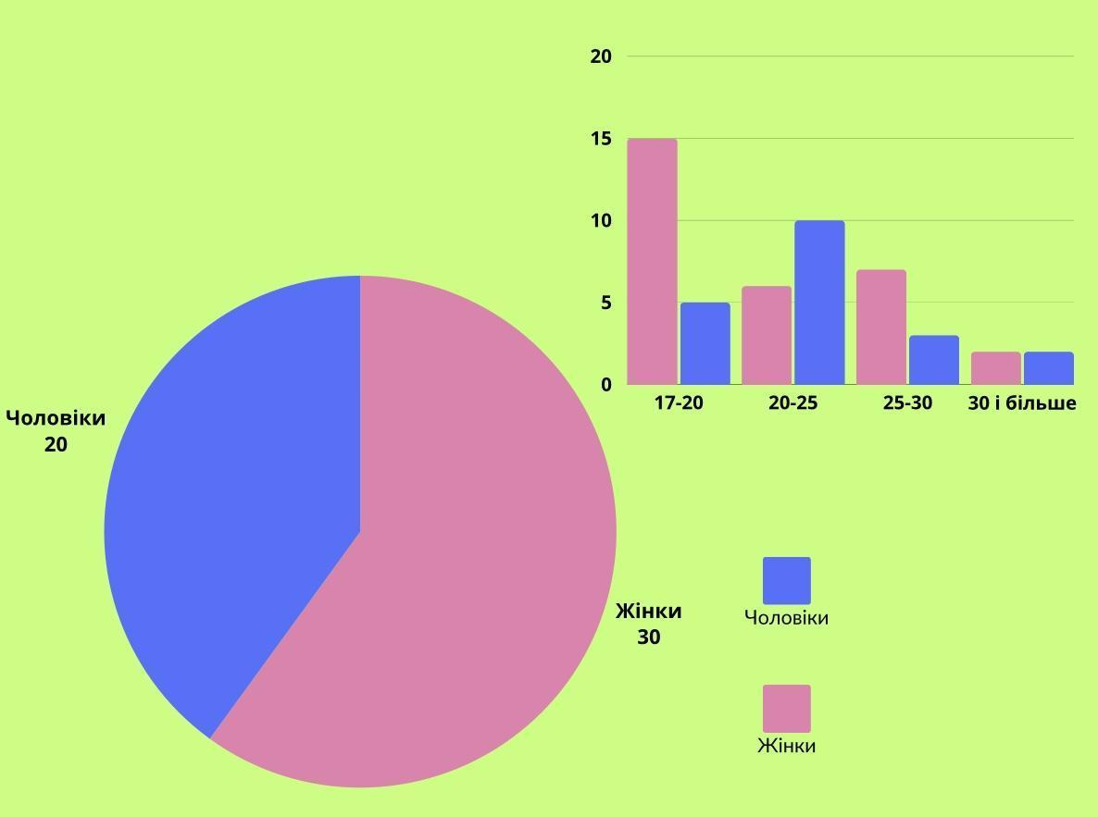

Рисунок 4.1. Розподіл хворих за віком і статтю
17(34%) опитуваний відзначив в анкеті вищу освіту, 33(66%) – середню освіту. Серед них 10( 20%) сільських жителів і 40 (80%)міських.
Результати проведеного анкетування:
- Звернення при перших проявах застуди:
  - Лікар - 10%(5 людей)
  - Провізор (Фармацевт) - 64%(32 людей)
  - Інтернет ресурси - 20%(10 людей)
  - Інші особи - 6%(3 людини)
- Найавторитетніша думка:
  - Лікар - 10%(5 людей)
  - Провізор - 84%(42 людей)
  - Інтернет - 6%(3 людей)
  - Самостійне рішення - 0%
- Популярність препаратів:
  - Фармацетрон - 30%(15 людей)
  - Колдрекс - 20%(10 людей)
  - Мефенамінова кислота - 18%( 9 людей)
  - Амізон - 8%(4 людей)
  - Аміксин - 8%(4 людей)
  - Парацетамол - 8%(4 людей)
  - Ібупрофен - 8%(4 людей)
- Побічні реакції:
  - Тошнота - 30%(15 людей)
  - Головний біль - 30%(15 людей)
  - Інші - 40%(20 людей)
- Вплив правильності прийому на ефективність:
  - Так - 70%( 35 людей)
  - Ні - 30%(15 людей)
- Дотримання правил прийому ліків:
  - 3 (завжди) - 30%(15 людей)
  - 2 (деколи) - 60%(30 людей)
  - 1 (рідко) - 10%( 5 людей)
При перших проявах застуди опитувані звертались найчастіше до провізора – 32(64,0 %) до лікаря – 5 (10,0%) осіб, 10(20%)пацієнтів шукали інформацію про препарат з інтернету, 3( 6%) звертались до інших осіб . (Рисунок 4.2)
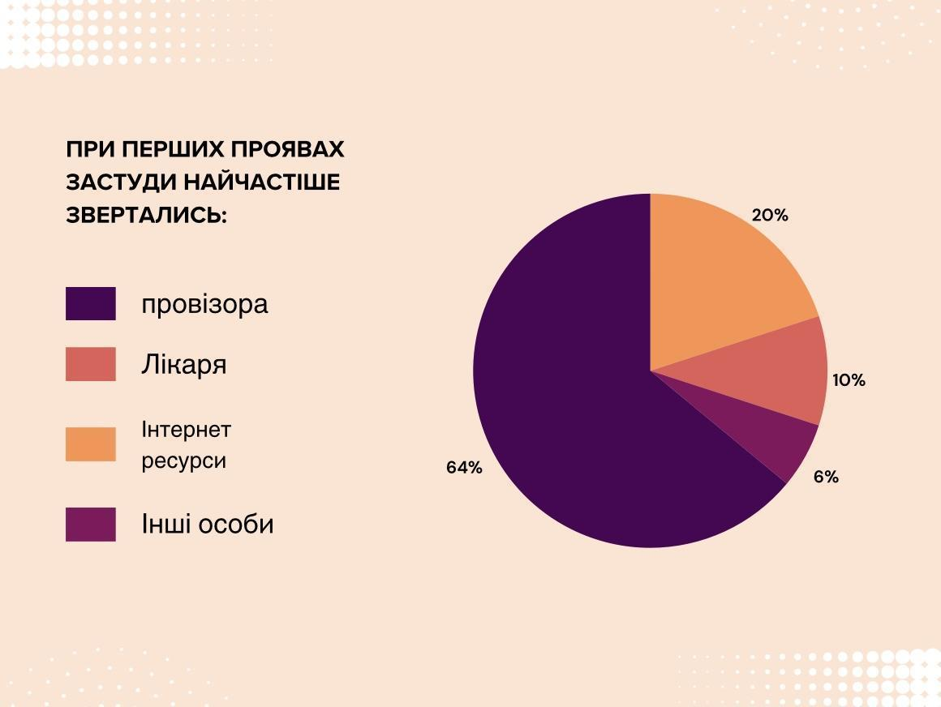

Рисунок 4.2. Розподіл хворих за зверненням при перших проявах застуди.
Дані хворі здійснювали вибір препартів переважно за порадою провізора – 42(84,0 %) осіб, за призначенням лікаря – 5 (10,0%) осіб, на вибір яких впливав з інтернету –3 ( 6%) та самостійно – 0%. РИС . 4.3, 4.4.

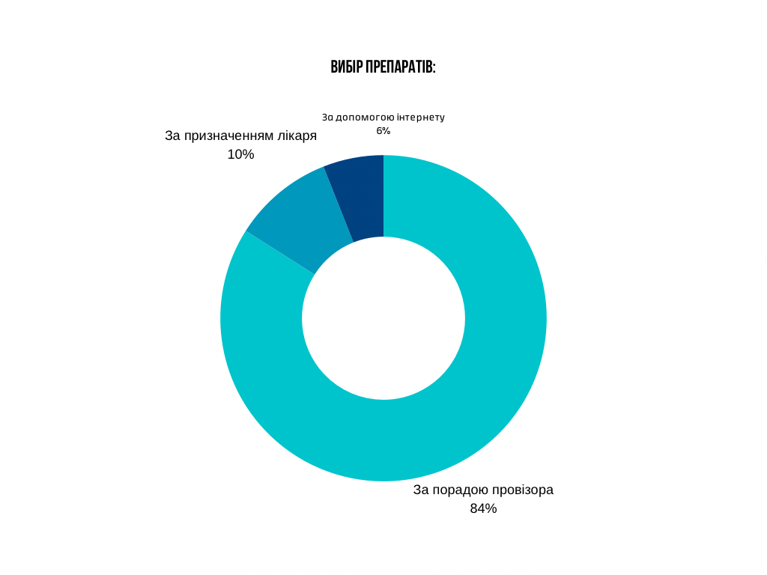

Рисунок 4.3.Вибір препаратів опитуваних за найавторитетнішою думкою.
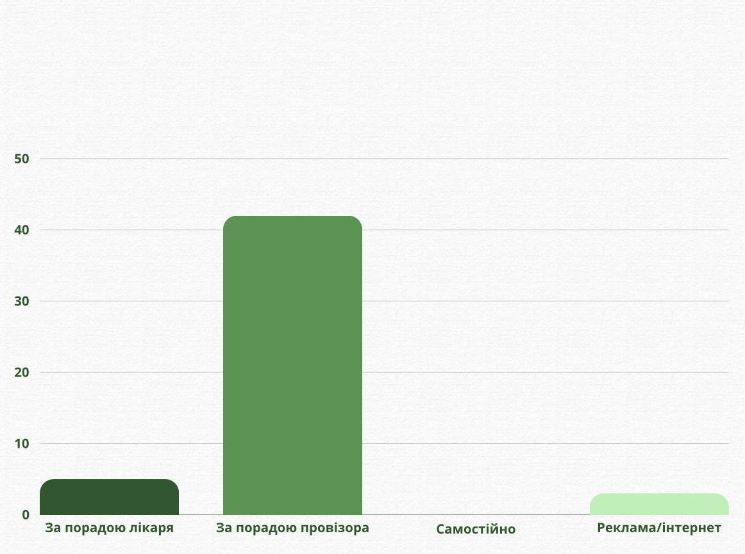
Рисунок 4.4 Розподіл опитаних згідно значущості рекомендацій для вибору препарату
З даних діаграм можна зробити висновок, що пацієнти здійснювали вибір препартів переважно за порадою провізора – 42(84,0 %) осіб, за призначенням лікаря – 5 (10,0%) осіб, на вибір який випливав з інтернету –3( 6%), самостійно ніхто не приймав лікарських засобів.
В анкеті було опитування щодо найавторитетнішої думки. Більшість хворих обирають ліки за порадою провізора, менше люди довіряють рекламі/інтернету та рекомендаціям лікаря; самостійного вибору препарату не було.

Жарознижуючі препарати , які використовували хворі представлені в таблиці 4.1
Назва препарату | К-сть використань хворими | Форма випуску | Фірма виробник
Фармацетрон | 15 | Порошок для приготування розчину для перорального застосування по 23 г у пакетах № 1, № 10 | Pharmascience Inc.", Канада
Колдрекс | 10 | Порошок у пакетиках № 5, № 10 | "GlaxoSmithKline Consumer Healthcare" на заводі "SmithKline Beecham", Великобританія/Іспанія
Мефенамінова кислота | 9 | Таблетки по 500 мг № 20 (10х2) у контурних чарункових упаковках | ЗАТ "Фармацевтична фірма "Дарниця", м. Київ, Україна
Аміксин | 4 | Таблетки, вкриті оболонкою, по 0,125 г № 3, № 9 | ВАТ "Сумісне українсько-бельгійське хімічне підприємство "ІнтерХiм", м. Одеса, Україна
Амізон | 4 | Таблетки по 0,25 г № 10 у контурних безчарункових упаковках; № 10, № 10х5, № 20 у контурних чарункових упаковках | ВАТ "Фармак", м.Київ, Україна
Парацетамол | 4 | Таблетки 200 мг блістер, № 10, 20 | ПАТ «Київмедпрепарат»; ПАТ «Галичфарм».
Ібупрофен | 4 | Таблетки, вкриті плівковою оболонкою 200 мг, № 50 | ПАТ «Науково-виробничий центр «Борщагівський хіміко-фармацевтичний завод»

В якості жарознижуючого препарату, люди надавали превагу фармацитрону– 15 осіб (30,0%), а також колдрексу – 10 осіб (20,0%), 9 осіб (18 %) вживали мефенамінову кислоту. Аміксин, амізон парацетамол, ібупрофен в якості жарознижуючого препарату, люди використовували з меншою частотою – 4 особи ( 8%) (рис 4.5).
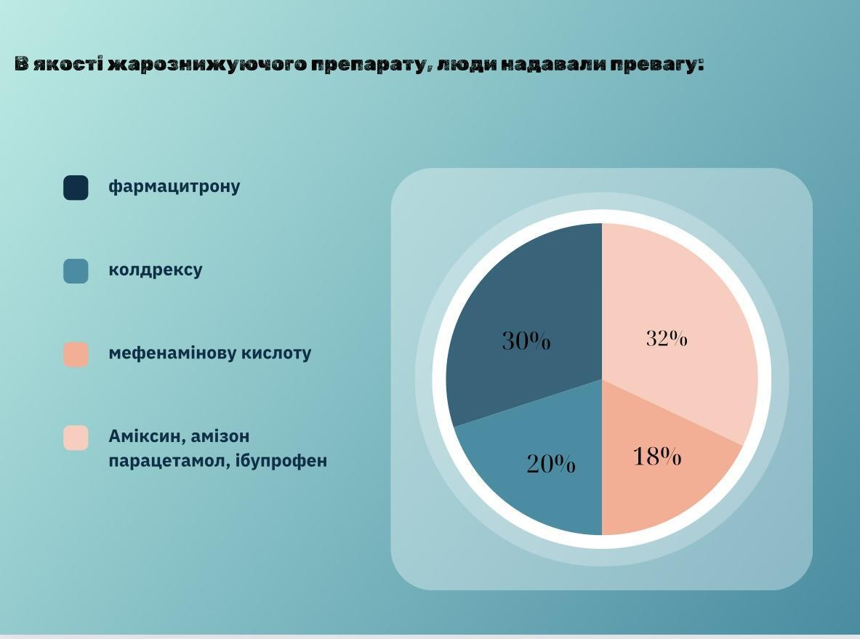
Рисунок 4.5. Розподіл опитаних за вибором жарознижувального засобу.

Серед вказаних лікарських засобів, які використовували хворі були препарати які вони використовували найбільше. Це - фармацетрон, Колдрекс Мефенамінова кислота.
В 15 (30 %) опитаних виникали побічні реакції, такі як тошнота, головний біль та інші.
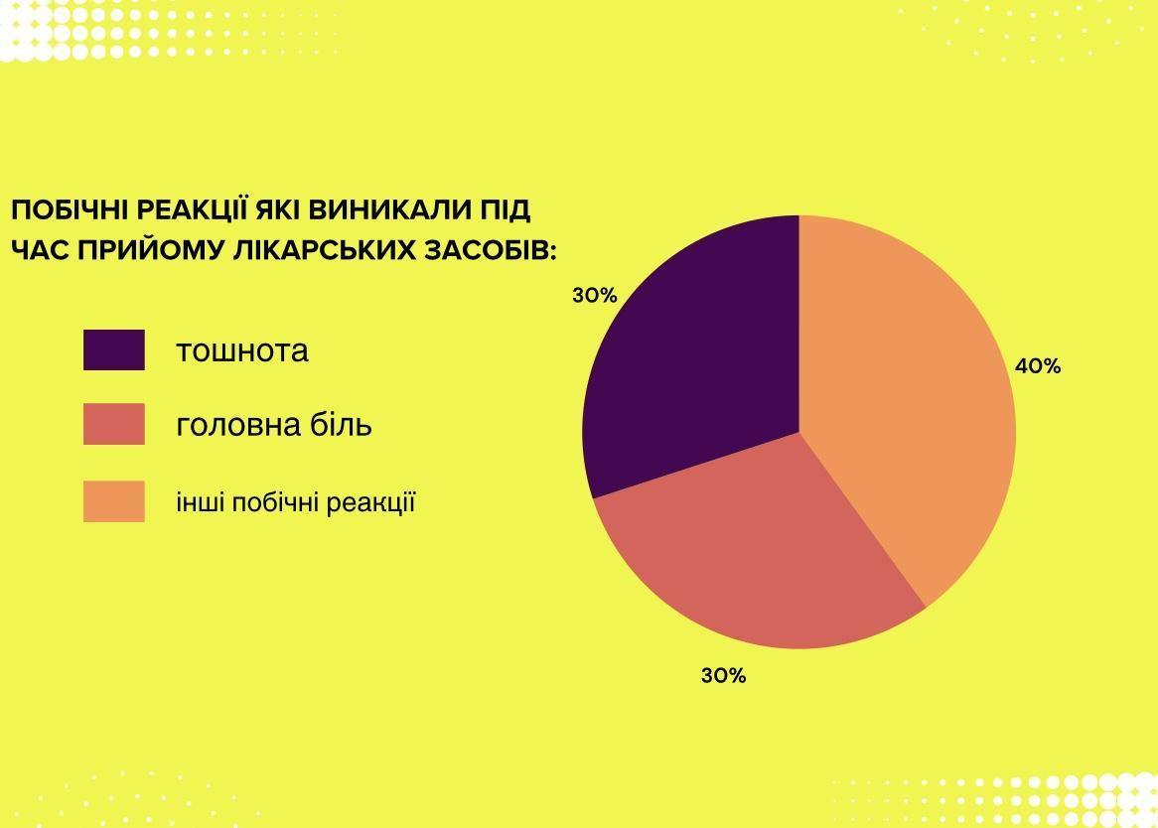

Рисунок 4.6. Розподіл хворих за винекненням побічних реакцій
30%(15 людей ) дотримуються правил прийому ЛП завжди. 60%(30 людей) дотримуються правил прийому ліків деколи. Проте 5 опитаних(10%), всетаки нехтують правилами прийому ЛП, а дотримуються правил прийому дуже рідко( рис 4.7).
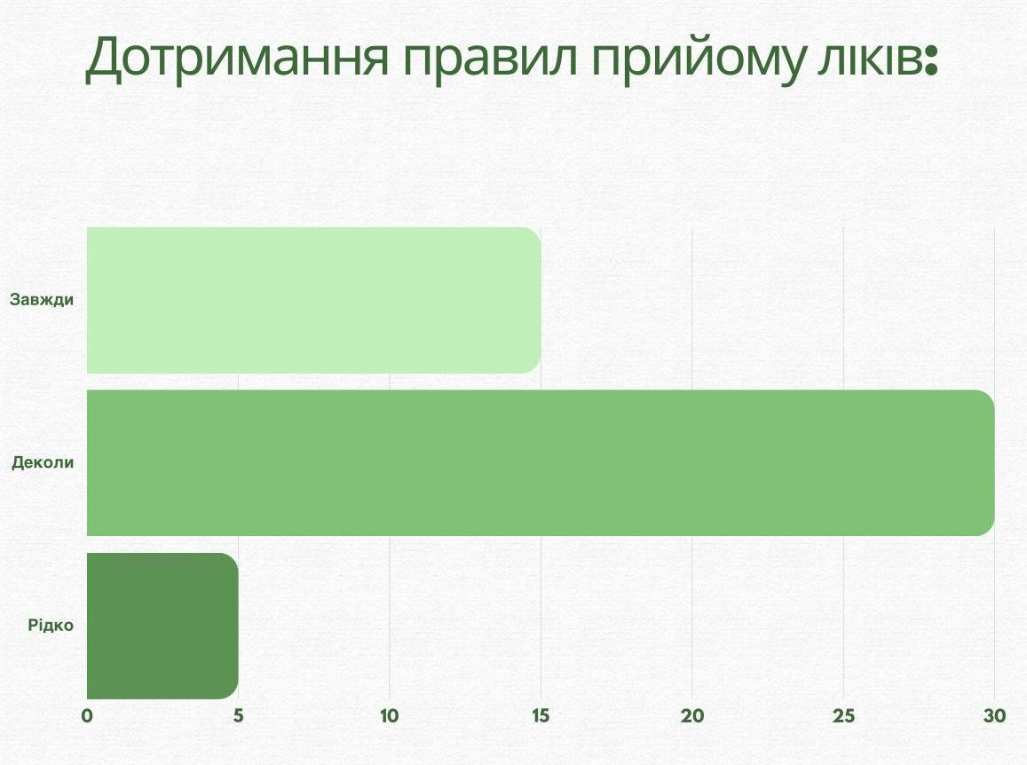
Рис.4.7 Дотримання правил прийому ліків
70 % респондентів вважають, що правильність прийому впливає на ефективність, решта пацієнтів мають протилежну думку .

4.2. Актуальні питанння фармацевтичної опіки хворих з лихоманкою
В лікуванні застуди значну роль відіграє фармацевтична опіка. Необхідне своєчасне виявлення загрозливих симптомів і скерування хворих до лікаря, зробити вибір найбільш оптимальних лікарських засобів, з вказанням про правильні умови прийому препаратів, проінформувати про побічні дії і взаємодії лікарських засобів, контролювати ефективність лікування і профілактику інфікування оточуючих.
Колдрекс, Комбігрип, Грипго, Фервекс, Фармацитрон, Мілістан призначені для симптоматичного лікування застудних симптомів, таких як лихоманка, головний біль, нежить, кашель, біль у горлі тощо. Фармацевтична опіка включає видачу ліків, консультування пацієнтів щодо правильного застосування, моніторинг ефективності та безпеки лікування та надання рекомендацій з побічних ефектів та взаємодій з іншими препаратами.
Амізон - Амізон може бути використаний для лікування і профілактики різних інфекційних захворювань. Фармацевтична опіка включає консультування пацієнтів щодо правильного режиму дозування та тривалості лікування, моніторинг стану пацієнта та надання рекомендацій.
Парацетамол, Ібупрофен, Аскорбінова кислота використовуються для зняття болю, підвищення температури тіла, асиміляції вітаміну С відповідно. Фармацевтична опіка включає консультування пацієнтів щодо правильного дозування, можливих побічних ефектів та взаємодій з іншими ліками.
Фармацевтична опіка допомагає забезпечити безпеку та ефективність використання лікарських засобів та підвищити результативність лікування для пацієнтів.
Провівши аналіз результатів опитування населення виявлено, що при ГРЗ населення тільки в 10 % випадків зверталися до лікаря.Тому фармацевтична опіка повинна відігравати важливу роль. Фармацевтична опіка може допомогти своєчасно виявити загрозливі симптоми і спрямувати пацієнта до лікаря.
Здійснюючи фармацевтичну опіку необхідно:
вибрати найбільш підходящі ліки і рекомендувати забезпечення правильних умов дозування, запобігти побічні ефекти і враховувати взаємодію з іншими засобами
провести моніторинг ефективності лікування та запобігання передачі інфекції іншим людям.
В рамках фармацевтичної опіки фармацевти повинні надавати відвідувачам наступну інформацію:
Надавати вичерпну інформацію про застосування лікарських засобів при симптомах застуди.
Надавати вичерпну інформацію про застосування лікарських засобів при симптомах застуди та підбирати правильні ліки для кожної людини.
Усунути загрозливі симптоми та інформувати населення про необхідність застосування ліків.
Приймайти ліки суворо за показаннями при виборі схеми лікування.
Покладатися на доказові джерела, особливо на протоколи фармацевтів.
Заохочувати пацієнтів консультуватися з лікарем у разі необхідності. Зокрема, необхідно враховувати , що самолікування може бути небезпечним для здоров'я, особливо під час пандемій вірусних інфекцій (грип, COVID-19).

ВИСНОВКИ
- ГРВІ займають значну частку серед усіх відомих захворювань і лідирують серед інфекційних патологій. 32 хворих (64%) звертаються до провізора при перших проявах застуди, що свідчить про високий рівень довіри до фармацевта при лікуванні застуди.
- Більшість хворих обирають ліки за порадою фармацевта –42( 84,0 %) осіб, за призначенням лікаря – 5 (10,0 %) осіб, і найменше припало на вибір який випливав з інтернету – 3(6%). Найбільш авторитетною думкою для хворих є думка провізора, тоді як інтернет ресурси вважаються менш авторитетними.
- Всі опитані хворі використовують антипіретики. Серед препаратів лідерами є: фармацетрон (30%), Колдрекс (20%), Мефенамінова кислота (18%). В 15 (30 %) опитаних виникали побічні реакції, такі як нудота, головний біль та інші, що вимагає уважного вибору препаратів та врахування індивідуальних особливостей.
- 30% (15 людей ) дотримуються правил прийому ЛП завжди. 60% (30 людей) дотримуються правил прийому ліків деколи, а 10 % ( 5людей) нехтують правила прийому лікарських засобів. 70 % респондентів вважають, що правильність прийому впливає на ефективність. Вплив правильності прийому на ефективність лікування підтверджує важливість дотримання рекомендацій прийому лікарських засобів .
- При ГРЗ населення тільки в 10 % випадків зверталося до лікарів, тому значну роль має відігравати фармацевтична опіка в плані своєчасного виявлення загрозливих симптомів і спрямування хворої людини до лікаря, вибору найбільш оптимальних лікарських засобів, з вказанням правильних умов прийому препаратів, запобіганні побічних ефектів і взаємодій лікарських засобів, контролю ефективності лікування і профілактики інфікування оточуючих.
СПИСОК ВИКОРИСТАНОЇ ЛІТЕРАТУРИ
- Грип, гострі респіраторні захворювання та їх ускладнення: навч.посіб.
для лікарів-інтернів і лікарів-слухачів закл. (ф-тів) післядипломної освіти МОЗ України / В.Л. Савицький, В.І. Трихліб, Г.В. Осьодло [таін.].– Київ: СПД Чалчинська Н.В., 2016.–206с. – (Бібліотека військового лікаря).
- Кий-Кокарєва, В.Г. and Колесник, В.І. (2022) Деякі питання соціально-економічного обгрунтування доцільності вакцинопрофілактики сезонного грипу. Матеріали науково-практичної конференції з міжнародною участю до Всесвітнього дня здоров’я 2022 «Наша планета, наше здоров’я» // Клінічна та профілактична медицина = Clinical and preventive medicine, № 2 (20). p. 102. ISSN 2616-4868
- Грип, гострі респіраторні захворювання та їх ускладнення: навч.посіб. для лікарів-інтернів і лікарів-слухачів закл. (ф-тів) післядипломної освіти МОЗ України / В.Л. Савицький, В.І. Трихліб, Г.В. Осьодло [таін.].– Київ: СПД Чалчинська Н.В., 2016.–206с. – (Бібліотека військового лікаря).
- Як відрізнити грип від ГРВІ [Електронний ресурс] // МІНІСТЕРСТВО ОХОРОНИ ЗДОРОВ'Я УКРАЇНИ. – 2018. – Режим доступу до ресурсу: https://moz.gov.ua/article/health/jak-vidrizniti-grip-vid-grvi.
- Грип сезонний і пандемічний : [методичні рекомендації для лікарів загальної практики/ сімейної медицини, фахівців профілактичної медицини, інтернів, студентів старших курсів вищих медичних навчальних закладів III-IV рівнів акредитації ] / В. П. Малий . - Киев : Тип. ТОВ OLFA, 2017. - 63 с.
- Фармакотерапія: підручник для студентів фарм. факультетів / Під ред. О.В. Крайдашенка, І.Г. Купновицької, І.М. Кліща, В.Г. Лизогуба. Вінниця: Нова Книга, 2012. 644 сПротоколи провізора (фармацевта) / За редакц. В.П. Черних, І.А. Зупанця, О.М. Лещишиної. Харків: Золоті сторінки, 2013. 190с.
- Фармакологія з основами патології : підруч. для студентів мед. та фармац. ф-тів закл. вищ. освіти МОЗ України III-IV рівнів акредитації / Ю. М. Колесник, І. С. Чекман, І. Ф. Бєленічев [та ін.]. - Дніпро : Журфонд, 2019. - 537 с.
- https://www.umj.com.ua/article/6986/gostri-respiratorni-zaxvoryuvannya-pitannya-klinichnoi-diagnostiki-ta-likuvannya-lekciya

Гострі респіраторні захворювання: питання клінічної діагностики та лікування [Електронний ресурс] // Український медичний часопис. – 2010. – Режим доступу до ресурсу: https://www.umj.com.ua/article/6986/gostri-respiratorni-zaxvoryuvannya-pitannya-klinichnoi-diagnostiki-ta-likuvannya-lekciya

Гострі респіраторні вірусні інфекції[Електронний ресурс] // Фармацевтична енциклопеція. – 2010. – Режим доступу до ресурсу: https://www.pharmencyclopedia.com.ua/article/3042/gostri-respiratorni-virusni-infekcii

Андрейчин М. А. COVID-19: епідеміологія, клініка, діагностика, лікування та профілактика / М. А. Андрейчин, Н. А. Ничик, Н. Г. Завіднюк, Я. І. Йосик, І. С. Іщук, О. Л. Івахів // Інфекційні хвороби. - 2020. - № 2. - С. 41-55. - Режим доступу: http://nbuv.gov.ua/UJRN/InfKhvor_2020_2_

Етіологія, епідеміологія та патогенез короновірусної інфекції http://medcolpo.lviv.ua/-covid-19/etiologiya-epidemiologiya-ta-patogenez-koronavirusno-infektsi/

Global epidemiology of bat coronaviruses / A. C. Wong, X. Li, S. K. Lau [et al.] // Viruses. – 2019. – Vol. 2, N 11. – P. 174.
- Чернишова Л.І. Коронавірусна інфекція (лекція) //Журнал «Актуальная инфектология» -Том 8, №2, 2020. – С. 3-16
- Наказ МОЗ України від 24.04.2020р № 961 «Стандарт фармацевтичної допомоги «Коронавірусна хвороба (COVID-19) https://zakon.rada.gov.ua/rada/show/v0961282-20#Text
- Contraction of the type I IFN locus and unusual constitutive expression of IFN-α in bats / P. Zhou, M. Tachedjian, J. W. Wynne [et al.] // Proceedings of the National Academy of Sciences. – 2016. – Vol. 10, N 113. – P. 2696-2701.
- Probable pangolin origin of SARS-CoV-2 associated with the COVID-19 outbreak / T. Zhang, Q.N. Wu, [et al.] // Current Biology. – 2020. – Vol. 7, N 30. – P. 1346-1351
- Укрінформ динаміка covid-19 в україні у 2020 році. https://www.ukrinform.ua/rubric-other_news/3164096-dinamika-covid19-v-ukraini-u-2020-roci-infografika.html
- Early transmission dynamics in Wuhan, China, of novel coronavirus-infected pneumonia / Q. Li, X. Guan, P. Wu [et al.] // New England Journal of Medicine. – 2020. – 382. – P. 1199-1207.
- A familial cluster of pneumonia associated with the 2019 novel coronavirus indicating person-to-person transmission: a study of a family cluster / J. F. Chan, S. Yuan, K. H. Kok [et al.] // The Lancet. – 2020. – Vol. 1022, N 395. – P. 514-523.
- Burke R. M. Active monitoring of persons exposed to patients with confirmed COVID-19-United States, January-February / R. M. Burke // MMWR. Morbidity and Mortality Weekly Report. – 2020. – P. 69.
- Aerosol and surface distribution of severe acute respiratory syndrome coronavirus 2 in hospital wards, Wuhan, China / Z. D. Guo, Z. Y. Wang, S. F. Zhang [et al.] // Emerg. Infect. Dis. – 2020. – Vol. 7, N 26. – P. 10-3201.
- Molecular and serological investigation of 2019-nCoV infected patients: implication of multiple shedding routes / W. Zhang, R. Du, H. Li [et al.] // Emerging Microbes & infections. 2020. – Vol. 1, N 9. – P. 386-389.
- Characteristics of health care personnel with COVID-19 – United States, February 12-April 9, 2020. / S.L. Burrer, M.A. de Perio, M.M. Hughes [et al.] // Electronic resource. – Access mode : https:// www. cdc. gov/mmwr/volumes/69/wr/pdfs/mm6915e6-H. pdf. – 2020.
- Moriarty L. F. Public health responses to COVID-19 outbreaks on cruise ships-worldwide, February-March 2020 / L. F. Moriarty // MMWR. Morbidity and mortality weekly report. – 2020. – P. 69
- Presymptomatic Transmission of SARS-CoV-2 Singapore, January 23-March 16 / W. E. Wei, Z. Li,, C. J. Chiew [et al.] // Morbidity and Mortality Weekly Report – 2020. – N 69, Vol. 14. – P. 411
- Transmission of 2019-nCoV infection from an asymptomatic contact in Germany / C. Rothe, M. Schunk, P. Sothmann [et al.] // New England Journal of Medicine. – 2020. – Vol. 10, N 382. – P. 970-971
- Estimating the asymptomatic proportion of coronavirus disease 2019 (COVID-19) cases on board the Diamond Princess cruise ship, Yokohama, Japan / K. Mizumoto, K. Kagaya, A Zarebski [et al.] // Eurosurveillance. – 2020. – Vol. 10, N 25. – P. 2000180.
- Estimation of the asymptomatic ratio of novel coronavirus infections (COVID-19) / H. Nishiura, T. Kobayashi, T. Miyama [et al.] // MedRxiv. – 2020. – Electronic resource. – Access mode : https://www. sciencedirect.com/science/article/pii/S120197122030117X
- Hui D. S. Super-spreading events of MERS-CoV infection / D. S. Hui // The Lancet. – 2016. – Vol. 10048, N 388. – P. 942-943.
- Schwartz D. A. An analysis of 38 pregnant women with COVID-19, their newborn infants, and maternal-fetal transmission of SARS-CoV-2: maternal coronavirus infections and pregnancy outcomes / D. A. Schwartz // Archives of pathology & laboratory medicine. – 2020. – Electronic resource. – Access mode : https:// www.archivesofpathology.org/doi/full/10.5858/arpa.2020-0901-SA.
- World Health Organization. (2020). Pneumonia of unknown cause-China. 2020. – Electronic resource. – Access mode : https:// www.who.int/csr/don/05-january-2020-pneumonia-of-unkown-causechina/en/
- COVID, C. D. C. Team. Severe outcomes among patients with coronavirus disease 2019 (COVID-19) – United States, February 12-March 16, 2020 / COVID, C. D. C. Team // MMWR Morb Mortal Wkly Rep. – 2020. – Vol 12, N 69. – P. 343-346.
- Centre for Evidence-Based Medicine; J. Brassey, C. Heneghan, K. R. Mahtani [et al.] Do weather conditions influence the transmission of the coronavirus (SARS-CoV-2)? 2020. – www.cebm. net. – Electronic resource. – Access mode : https://www.cebm.net/ covid-19/do-weather-conditions-influence-the-transmission-of-thecoronavirus-sars-cov-2/
- SARS-CoV-2 viral load in upper respiratory specimens of infected patients / L. Zou, F. Ruan, M. Huang [et al.] // New England Journal of Medicine. – 2020. – Vol 12, N 382. – P. 1177-1179.
- Persistent viral RNA positivity during recovery period of a patient with SARS-CoV-2 infection / J. R. Yang, D. T. Deng, N. Wu [et al.] // Journal of Medical Virology. – 2020. – P. 1-3.
- Factors associated with prolonged viral RNA shedding in patients with COVID-19 / K. Xu, Y. Chen, J. Yuan [et al.] // Clinical Infectious Diseases. – 2020. – Electronic resource – Access mode : https://academic.oup.com/cid/article/doi/10.1093/cid/ciaa351/5818308.
- https://moz.gov.ua/article/news/oznaki-dlja-viznachennja-regionu-zi-znachnim-poshirennjam-covid-19
- Clinical characteristics of coronavirus disease 2019 in China / W. J. Guan, Z. Ni, Y. Hu [et al.] // New England Journal of Medicine. – 2020. – Vol. 18, N 382. – P. 1708-1720.
- Clinical features of patients infected with 2019 novel coronavirus in Wuhan, China / C. Huang, Y. Wang, X. Li [et al.] // The Lancet. – 2020. – Vol 10223, N 395. – P. 497-506.
- Epidemiological and clinical characteristics of 99 cases of 2019 novel coronavirus pneumonia in Wuhan, China: a descriptive study / N. Chen, M. Zhou, X. Dong [et al.] // The Lancet. – Vol. 10223, N 395. – P. 507-513.
- World Health Organization. 2020. Clinical management of severe acute respiratory infection (SARI) when COVID-19 disease is suspected. – Electronic resource. – Access mode : https://www.who.int/ publications-detail/clinical-management-of-severe-acute-respiratoryinfection-when-novel-coronavirus-(ncov)-infection-is-suspected.

ФАРМАЦЕВТИЧНА ОПІКА В ПЕРІОД ПАНДЕМІЇ COVID-19: АКТУАЛІЗАЦІЯ ВІДПОВІДАЛЬНОСТІ ПРОВІЗОРА (ФАРМАЦЕВТА) Міщенко О. Я., Бездітко Н. В., Осташко В. Ф., Калько К. О. Національний фармацевтичний університет Інститут підвищення кваліфікації спеціалістів фармації м. Харків, Україна Кафедра клінічної фармакології clinpharmacol_ipksph@nuph.edu.ua

Наказ Міністерства охорони здоров'я України 24 квітня 2020 року N 961 СТАНДАРТ ФАРМАЦЕВТИЧНОЇ ДОПОМОГИ "КОРОНАВІРУСНА ХВОРОБА (COVID-19)"

https://www.dec.gov.ua/wpcontent/uploads/2022/01/2022_7_pf.pdf

Коронавірусна хвороба (COVID-19): колективний імунітет, карантин і COVID https://www.who.int/emergencies/diseases/novel-coronavirus-2019/question-and-answers-hub/q-a-detail/herd-immunity-lockdowns-and-covid-19

Вакцини та імунізація: що таке вакцинація? https://www.who.int/news-room/q-a-detail/vaccines-and-immunization-what-is-vaccination

World Health Organization Коронавірусна хвороба (COVID-19): вакцини

https://www.who.int/emergencies/diseases/novel-coronavirus-2019/question-and-answers-hub/q-a-detail/coronavirus-disease-(covid-19)-vaccines
- Сайт вакцинації від COVID-19 https://vaccination.covid19.gov.ua/faq

World Health Organization Коронавірусна хвороба (COVID-19): Безпека вакцин https://www.who.int/emergencies/diseases/novel-coronavirus-2019/question-and-answers-hub/q-a-detail/coronavirus-disease-(covid-19)-vaccines-safety

Наказ МОЗ України від 13.03.2020 № 663 «Про оптимізацію заходів щодо недопущення занесення і поширення на території України випадків COVID-19». – zakon.rada.gov.ua. – Електорниий ресурс. – https://moz.gov.ua/article/ministry-mandates/ nakaz-moz-ukraini-vid-13032020-663-pro-optimizaciju-zahodivschodo-nedopuschennja-zanesennja-i-poshirennja-na-teritorii-ukrainivipadkiv-covid-19
- Компендіум - довідник лікарських препаратів. Режим доступу: https://compendium.com.ua/uk/
- Державний формуляр лікарських засобів 13 випуск.Режим доступу: https://www.dec.gov.ua/materials/chinnij-vipusk-derzhavnogo-formulyara-likarskih-zasobiv

